ACTA APROBADA
SESIÓN ORDINARIA No. 3055
FECHA: Miércoles 07 de febrero de 2018
HORA: 7:30 a.m.
LUGAR: SALA DE SESIONES DEL CONSEJO INSTITUCIONAL
PRESENTES
Dr. Julio Calvo Alvarado Presidente y Rector
M.Sc. María Estrada Sánchez Representante Docente
M.S.O. Miriam Brenes Cerdas Representante Docente
Ing. Luis Alexander Calvo Valverde Representante Docente
Dr. Luis Gerardo Meza Cascante Representante Docente
M.Sc. Ana Rosa Ruiz Fernández Representante Administrativa
Ing. Alexander Valerín Castro Representante Administrativo
Srta. Verónica Vargas Mora Representante Estudiantil
Sr. William Boniche Gutiérrez Representante Estudiantil
Sr. Henry Alfaro Arias Representante Estudiantil
Ing. Carlos Roberto Acuña Esquivel Representante de los Egresados
Dr. Tomás Guzmán Hernández Representante Sedes y Centros Académicos
FUNCIONARIOS
MAE. Ana Damaris Quesada Murillo Directora Secretaría Consejo Institucional
Licda. Adriana Rodríguez Zeledón Auditora Interna, a.i.
ÍNDICE
PÁGINA
ASUNTOS DE TRÁMITE
ARTÍCULO 1. Aprobación de Agenda | 2
ARTÍCULO 2. Aprobación Acta 3054 | 3
ARTÍCULO 3. Informe de Correspondencia (documento anexo) | 3
ARTÍCULO 4. Informe de Rectoría | 13
ARTÍCULO 5. Propuestas de Comisiones | 15
ARTÍCULO 6. Propuestas de Miembros del Consejo Institucional | 15
ARTÍCULO 7. Nombramiento de un miembro titular y un miembro suplente en la Comisión de Carrera Administrativa y Apoyo a la Academia | 15
ARTÍCULO 8. Nombramiento de representantes del Consejo Institucional en el Acto de Graduación Ordinario No. 259, correspondiente al II Semestre de 2017, por celebrarse los días 08 y 09 de marzo de 2018, en el Centro de las Artes | 17
ASUNTOS DE FONDO
ARTÍCULO 9. Informe de Labores de la Comisión de Estatuto Orgánico, correspondiente al II Semestre de 2017(A cargo de la Comisión de Estatuto Orgánico) | 18
ARTÍCULO 10. Respuesta a las consultas planteadas en el oficio Junta de Relaciones Laborales JRL-60-2017 (A cargo de la Comisión de Planificación y Administración) | 22
ARTÍCULO 11. Revisión del comportamiento de los egresos del ITCR, según Ejecución Presupuestaria 2017 | 27
ARTÍCULO 12. Revisión del comportamiento de los ingresos del ITCR, según Ejecución Presupuestaria 2017 | 32
ARTÍCULO 13. Informe Evaluación del Plan Anual Operativo al 31 de diciembre de 2017 | 36
ASUNTOS VARIOS
ARTÍCULO 14. Acto de bienvenida en el Centro Académico de Alajuela | 38
ARTÍCULO 15. Plataforma de información para elecciones Presidenciales | 38
ARTÍCULO 16. Cumplimiento del Artículo 78 del Reglamento del Régimen de Enseñanza y Aprendizaje | 38
ARTÍCULO 17. Propuesta de Reglamento de Graduaciones del TEC | 38
ARTÍCULO 18. Centro de Valor Agregado | 39
El Dr. Julio Calvo, quien preside, inicia la sesión a las siete de la mañana con veintinueve minutos, con la presencia de la M.S.O. Miriam Brenes, M.Sc. María Estrada, Dr. Luis Gerardo Meza, Sr. William Boniche, M.Sc. Ana Rosa Ruiz, Dr. Tomás Guzmán y el Ing. Carlos Roberto Acuña.
El Dr. Julio Calvo señala que es la primera Sesión de la señora Ana Damaris Quesada, le desea lo mejor. Indica que entre todos los integrantes de este Consejo la apoyarán en el protocolo básico.
La señora Ana Damaris Quesada manifiesta su satisfacción por este reto que le planteó el Dr. Julio Calvo y por el apoyo que ha recibido de parte de los miembros de este órgano y de las compañeras de la Secretaría, manifiesta que son excelentes. Expresa que hará su mejor esfuerzo para que esta dependencia funcione como debe ser y se pone a disposición de los miembros del Consejo para lo que se ofrezca. Solicita que si presenta alguna situación que se deba atender, se lo hagan saber para tomar las medidas correspondientes. Agradece al Señor Julio Calvo la confianza depositada en su persona.
CAPÍTULO DE AGENDA
ARTÍCULO 1. Aprobación de la Agenda
El señor Julio Calvo informa que la señora Ana Damaris Quesada y su persona, trataron de realizar uno de los foros pendientes, pero de los que se habían programado no hubo disponibilidad de parte de los exponentes, incluyendo el que expondría la Ing. Lina Rodríguez.
La señora María Estrada señala que la Comisión de Asuntos Académicos y Estudiantiles retira el “Informe de Labores de la Comisión de Asuntos Académicos y Estudiantiles, correspondiente al II Semestre de 2017”, en razón de que llegaron observaciones nuevas de los integrantes y deben ser incorporadas al Informe, para presentarlo completo la próxima semana.
El señor Julio Calvo somete a votación la agenda del día y se obtiene el siguiente resultado: 8 votos a favor, 0 en contra.
Por lo tanto, la agenda se aprueba de la siguiente manera:
ASUNTOS DE TRÁMITE

Asistencia

Aprobación de Agenda

Aprobación Acta 3053

Informe de Correspondencia (documento anexo)

Informes de Rectoría

Propuestas de Comisiones

Propuestas de miembros del Consejo Institucional

Nombramiento de un miembro titular y un miembro suplente en la Comisión de Carrera Administrativa y Apoyo a la Academia

Nombramiento de representantes del Consejo Institucional en el Acto de Graduación Ordinario 259, correspondiente al II Semestre de 2017

ASUNTOS DE FONDO

Informe de Labores de la Comisión de Estatuto Orgánico, correspondiente al II Semestre de 2017 (A cargo de la Comisión de Estatuto Orgánico)

Respuesta a las consultas planteadas en el oficio Junta de Relaciones Labores: JRL- 60-2017 (A cargo de la Comisión de Planificación y Administración)

Revisión del comportamiento de los egresos del ITCR, según Ejecución Presupuestaria 2017 (A cargo de la Comisión de Planificación y Administración)

Revisión del comportamiento de los ingresos del ITCR, según Ejecución Presupuestaria 2017 (A cargo de la Comisión de Planificación y Administración)

Informe Evaluación del Plan Anual Operativo al 31 de diciembre de 2017 (A cargo de la Comisión de Planificación y Administración)
ASUNTOS VARIOS

Varios
La discusión de este punto consta en el archivo digital de la Sesión No. 3055.
NOTA: Se presenta a la Sesión, la señorita Verónica Vargas, a las 7:33 am.
ARTÍCULO 2. Aprobación Acta 3054
El señor Julio Calvo, somete a votación el Acta No. 3054 y se obtiene el siguiente resultado: 9 votos a favor, 0 en contra y se incorporan las modificaciones solicitadas con antelación por los(as) miembros del Consejo Institucional.

CAPITULO DE CORRESPONDENCIA
ARTÍCULO 3. Informe de Correspondencia (documento anexo)

La señora Ana Damaris Quesada da a conocer la correspondencia recibida por la Secretaría del Consejo Institucional, la cual incluye:
Correspondencia remitida al Presidente del Consejo Institucional:
- ECS-27-2018, Memorando con fecha de recibido 30 de enero de 2018, suscrito por Dra. Martha Calderón Ferrey, Directora Escuela de Ciencias Sociales, dirigido al Señor Julio Calvo Alvarado, Presidente del Consejo Institucional del Instituto Tecnológico de Costa Rica, con copia a la M.Sc. Ana Rosa Ruíz, Coordinadora de la Comisión de Planificación y Administración, en el cual solicita aclaración en relación con la interpretación auténtica al artículo 45 inciso f) del Reglamento de Becas y a partir de la necesidad de atender el caso del jubilado Señor Mario Sánchez Machado, ex profesor de esta Escuela la aclaración es absolutamente necesaria para resolver un caso concreto, en tanto, si se entiende que aún cuando no se declare incumplidor a un ex becario, es posible exigirle el reembolso de lo invertido en sus estudios, y es a los efectos prácticos igual que considerarlo incumplidor. (SCI-0070-01-18)
Se toma nota. Se traslada a la Comisión de Planificación.
- EB-041-2018, Memorando con fecha de recibido 01 de febrero de 2018, suscrito por el Ing. Carlos Alvarado Ulloa, Director Escuela de Biología, dirigido al Dr. Julio Calvo Alvarado, Presidente Consejo Institucional, en el cual emite consulta sobre aplicación de artículo 54, inciso b., del Estatuto Orgánico, que se refiere a la conformación del Consejo de Departamento. Especialmente en el inciso b. indica que serán parte de ese órgano “Los profesores del Departamento nombrados por medio tiempo o más. Cada profesor solo podrá participar con voto en el Consejo de Departamento de una unidad académica” .(SCI-0088-2-18)
NOTA: Se presenta a la Sesión el señor Alexander Valerín, a las 7:35 am.
Se toma nota. Se traslada a la Comisión de Estatuto Orgánico.
- VIESA-093-2018, Memorando con fecha de recibido 01 de febrero de 2018, suscrito por la Dra. Claudia Madrizova M., Vicerrectora Vida Estudiantil y Servicios Académicos, dirigido al Dr. Julio Calvo Alvarado, Presidente Consejo Institucional, en el cual recuerda que los días jueves 08 y viernes 09 de marzo, se estará llevando a cabo el Acto de Graduación Ordinario No. 259, correspondiente al II Semestre 2017, en el Centro de las Artes de la Institución, Por tal razón solicita, el nombramiento de las/los representantes del Consejo Institucional para su participación en dichos actos (SCI-0087-1-18)
Se toma nota. Punto de agenda correspondiente.
- SCI-059-2018, Memorando con fecha de recibido 01 de febrero de 2018, suscrito por la Licda. Bertalía Sánchez Salas, Directora Ejecutiva Secretaría del Consejo Institucional, en el cual hace entrega del Informe de Gestión por Jubilación (SCI-0091-1-18)
Se toma nota.
- RH-80-2018, Memorando con fecha de recibido 02 de febrero de 2018, suscrito por el MBA. Harold Blanco Leitón, Director del Departamento Recursos Humanos, dirigido al Dr. Julio Calvo Alvarado, Presidente Consejo Institucional, en el cual se recomienda, por parte de Departamento de Recursos Humanos, a la MBA. Sonia Brenes Mata, según solicitud realizada en el oficio OPI-030-2018 y en atención al acuerdo del Consejo Institucional de la Sesión Ordinaria No. 3051, Artículo 7, que se refieren a la conformación de una Comisión, que elaborará una propuesta de modificación integral al Reglamento de Creación, Modificación y Eliminación de Unidades del ITCR. (SCI-0100-2-18)
Se toma nota.

Correspondencia remitida al Consejo Institucional
- TEMA CONFIDENCIAL-RR-10-2018, Sobre manila cerrado con fecha de recibido 31 de enero 2018, suscrito por la Rectoría, dirigido a los señores del Consejo Institucional, que refiere el documento RR-10-2018, y se remite con condición de documento confidencial (SCI-0106-2-18)
La señora Ana Damaris Quesada señala que por tratarse de un tema confidencial, remitido por la Rectoría, no tiene referencia, por lo que deja a criterio de este órgano cómo proceder.
El señor Julio Calvo indica que ese documento corresponde a la respuesta al AUDI-F-005-2017, y fue entregado a la Licda. Bertalia Sánchez el pasado miércoles.
La señora Ana Rosa Ruiz agrega que conversó al respecto con la Licda. Bertalía Sánchez y acordaron que este asunto se trasladara a la Comisión de Planificación y Administración.
Se toma nota. Se traslada a la Comisión de Planificación y Administración.
- SIN REFERENCIA, Currículo para postulación con fecha de recibido 29 de enero de 2018, suscrito por señor Alonso Elí Cerdas Quirós, dirigido a los Señores Secretaría Consejo Institucional, en el cual remite currículo para postularse como miembro para los puestos de suplente o titular de la Comisión de Carrera Administrativa y de apoyo a la Academia, manifiesta su deseo de apoyar a los compañeros administrativos, en el logro de sus metas personales y a la vez reciban un reconocimiento por sus méritos. (SCI-0059-1-18)
La señora Ana Damaris Quesada informa que se recibieron seis postulaciones para la convocatoria de la Comisión de Carrera Administrativa y de Apoyo a la Academia, de las cuales dos fueron de parte de profesionales, un profesor y una profesional en sistemas de Información; tratándose de esta Comisión y ante la duda, informa que procedió a consultarles, y ambos respondieron que se confundieron con la Comisión de Carrera Profesional, por lo que retiraron la participación.
Se toma nota. Punto de agenda correspondiente.
- SIN REFERENCIA-2018, Memorando con fecha de recibido 01 de febrero de 2018, suscrito por el señor Manuel Olivares Brenes, dirigido al Consejo Institucional, en el cual externa su interés en postularse como miembro titular o suplente en la Comisión de Carrera Administrativa y Apoyo a la Academia, adjunta currículo. (SCI-0089-1-18)
Se toma nota. Punto de agenda correspondiente.
- SIN REFERENCIA-2018, Memorando sin referencia con fecha de recibido 02 de febrero de 2018, suscrito por el señor Francisco Chacón Boza, dirigido al Consejo Institucional, en el cual solicita se le considere como candidato para el nombramiento de un miembro titular y un miembro suplente en la Comisión de Carrera Administrativa y Apoyo a la Academia, a esta nota adjunta su currículum vitae (SCI-0101-1-18)
- EB-43-2018, Memorando con fecha de recibido 01 de febrero de 2018 que remite la Tec. Beatriz Bonilla a la señora Ana Damaris Quesada Murillo, Directora Ejecutiva Secretaría Consejo Institucional, con el propósito de participar en el nombramiento de un miembro titular y un miembro suplente en la Comisión de Carrera Administrativa y Apoyo a la Academia. Menciona que ha sido miembro de dicha Comisión durante varios años y su nombramiento venció el mes anterior. Adjunta su currículo. (SCI-0090-1-18)
Se toma nota. Punto de agenda correspondiente.
- FEITEC-041-2018, Memorando con fecha de recibido 01 de febrero de 2018, dirigido a la Licda. Bertalía Sánchez S., Directora Secretaría Consejo Institucional, en el cual hace de conocimiento que en Sesión No 191 del Consejo Ejecutivo, realizada el 19 de enero de 2018, se acordó nombrar a la señorita Laura Valenciano López como representante ante la Comisión para lograr mayores niveles de Equidad, detalla que este nombramiento estará vigente hasta el 31 de diciembre del presente año, salvo notificación contraria a éste consejo (SCI-0067-1-18)
Se toma nota en Comisiones Especiales.
Se traslada a la M.Sc. Ana Rosa Ruiz, Coordinadora de la Comisión para Lograr Mayores Niveles de Equidad.
- VIESA-079-2018, Memorando con fecha de recibido 30 de enero de 2018, dirigido a la Licda. Bertalía Sánchez S., Directora Secretaría Consejo Institucional, referente a la solicitud de criterio sobre Proyecto de Ley “Creación de las Becas Corina Rodríguez López y Clodomiro Picado Twight” de formación profesional para el Desarrollo, Exp. No 20.346. indica que según el contenido del proyecto, considera que no se trata de becas de grado, por lo que se ve imposibilitada de emitir un criterio al respecto; recomienda que se envíe dicha solicitud a la Dirección de Posgrado para su análisis (SCI-0072-1-18)
Se toma nota en Proyectos de Ley.
- AUDI-007-2018, Memorando con fecha de recibido 30 de enero de 2018, dirigido a la señora Ana Damaris Quesada Murillo, Secretaría Consejo Institucional, en el cual se emite invitación a una actividad de capacitación sobre el Sistema de Seguimiento de Recomendaciones (SIR) de la Auditoría Interna, con motivo de su nombramiento como Directora Ejecutiva de la Secretaría del Consejo Institucional, a partir del 01 de febrero de 2019 .(SCI-0075-1-18)
La señora Ana Damaris Quesada expresa que este tema se debe comentar con la Comisión de Planificación y Administración, dado que existen dudas sobre la responsabilidad del ingreso de datos en el sistema.
Se toma nota. Comentar a la Comisión de Planificación y Administración, en el Consejo Institucional sobre este tema.
- CEB-2018, Memorando en Digital con fecha de recibido 01 de febrero 2018, suscrito por la señorita Diana Leiva Chinchilla, Coordinadora, Comisión Especial de Becas FEITEC, dirigido a Consejos de Escuela, Departamento, Unidad y Vicerrectorías, en el cual remite solicitud reporte 0de asistencia a Consejos por parte de los representantes estudiantiles (SCI-0092-1-18)
Se toma nota y se gestiona.
NOTA: Se presentan a la Sesión los señores Luis Alexander Calvo y Henry Alfaro, a las 7:38 am.
- AFITEC-005-2018, Memorando con fecha de recibido 02 de febrero de 2018, suscrito por la M.Ed. Andrea Cavero Quesada, Secretaria General Asociación de Funcionarios del ITCR, dirigido a la MAE. Ana Damaris Quesada Murillo, Directora Ejecutiva Secretaría Consejo Institucional, en el cual remite respuesta a la consulta hecha a la AFITEC por el Consejo Institucional en relación con la propuesta de modificación de 14 artículos del Reglamento de Antecedentes Internos y Externos. (SCI-0093-2-18)
Se toma nota. Se traslada a la Comisión de Estatuto Orgánico.
- R-076-2018, Memorando con fecha de recibido 02 de febrero de 2018, suscrito por Dr. Julio Calvo Alvarado, Rector, dirigido a los Señores Consejo Institucional, con copia a la M.Sc. Ana Rosa Ruiz, Coordinadora de la Comisión de Planificación y Administración, en el cual remite Propuesta de acuerdo mutuo dispuesto por el artículo 119 de la Segunda Convención y sus reformas, del Ing. Faustino Montes de Oca Murillo, Profesor de la Escuela de Ingeniería Electrónica. (SCI-0094-2-18)
Se toma nota. Tema de Comisión de Planificación y Administración (con copia), expediente trasladado.
- CONSTRUCTORA INDUSTRIAL (CONSTRIAL) 310118148, Memorando con fecha de recibido 02 de febrero de 2018, suscrito por el Ing. Lindbergh Pedro Blanco A. Representante Legal de la firma constructora CONSTRIAL, S.A., dirigido a Señores Consejo Institucional, en el cual incluye propuesta de posible solución al conflicto de partes detallado en el Oficio OI-1540-2017, fechado 14 diciembre 2017, Licitación Pública No. 2012 LN-00004-AP-ITCR.Construcción Edificio Aulas. Sede Central Cartago (SCI-00105-2-18)
Se toma nota. Se traslada a la Comisión de Planificación y Administración.

Correspondencia remitida con copia Consejo Institucional
- SCI-032-2018, Memorando con fecha de recibido 29 de enero de 2018, suscrito por la Licda. Bertalía Sánchez Salas, Directora Ejecutiva Secretaría Secretaria del Consejo Institucional, dirigido a la Licda. María de los Ángeles Medaglia, Coordinadora Comisión Asesora para Dictaminar Proyectos de Ley en el cual se hace traslado de Proyecto de Ley Creación de las Becas “Corina Rodriguez López” No. 20.346 para su dictamen respectivo. (SCI-0055-1-18)
Se toma nota en Seguimiento de Proyectos de Ley.
- SCI-033-2018, Memorando con fecha de recibido 29 de enero de 2018, suscrito por la Licda. Bertalía Sánchez Salas, Directora Ejecutiva Secretaría Secretaria del Consejo Institucional, dirigido a la Dra. Claudia Madrizova Madrizova, Vicerrectora Vicerrectoría Vida Estudiantil y Servicios Académicos, en el cual se solicita criterio sobre el Proyecto de Ley Creación de las Becas “Corina Rodríguez López” Exp. No. 20.346 (SCI-0055-18)
La señora Ana Damaris Quesada comunica que este Proyecto de Ley se envió a consulta a la VIESA, la Dra. Claudia Madrizova, respondió indicando que tratándose de becas de posgrado no lo consideraba de su competencia; sugirió además, que este sea trasladado a la Dra. Carmen Elena Madriz, en su calidad de Directora de Posgrado
Se toma en Seguimiento de Proyectos de Ley.
- SCI-039-2018, Memorando con fecha de recibido 29 de enero de 2018, suscrito por la Licda. Bertalía Sánchez Salas, Directora Ejecutiva Secretaría Secretaria del Consejo Institucional, dirigido Licda. María de los Ángeles Medaglia, Coordinadora Comisión Asesora para Dictaminar Proyectos de Ley, en el cual emite recordatorio de solicitud de proyectos de ley de los oficios SCI-810-2017, SCI-811-2017 y SCI-812-2017 (SCI-0057-18)
Se toma nota en Proyectos de Ley.
- SCI-041-2018, Memorando con fecha de recibido 29 de enero de 2018, suscrito por la M.Sc. Ana Rosa Ruiz Fernández, Coordinadora Comisión de Planificación y Administración, dirigido al Dr. Humberto Villalta Solano, Vicerrector de Administración, en el cual se hace solicitud de información sobre la forma en que están atendiendo los proyectos afectados por el monto improbado por la Contraloría General de la República, dentro del “Presupuesto Ordinario 2018” SCI-0058-1-18)
Se toma nota.
- SCI-044-2018, Memorando con fecha de recibido 30 de enero de 2018, suscrito por la M.Sc. María Estrada Sánchez, Coordinadora Comisión de Estatuto Orgánico, dirigido al Ing. Luis Paulino Méndez, Vicerrector de Docencia, con copia a la MPA. Lady Fernández Mora, Coordinadora Carrera Gestión Turismo Rural Sostenible, Sede Regional San Carlos, al Ph.D. Edgardo Vargas Jarquín, Director Sede Regional San Carlos, al Máster Francisco Céspedes Obando, Director Escuela de Idiomas y Ciencias Sociales, y al Consejo Institucional, en el cual se solicita que se actualice la propuesta para la Carrera de Bachillerato en la Gestión de la Sostenibilidad Turística, de modo que consolide y refleje la información incorporada en lo remitido mediante los oficios GTRSSC-004-2017, ViDa-681-2018 y el ICSSC-007-2018. (SCI-0068-1-18)
Se toma nota.
- SCI-047-2018, Memorando con fecha de recibido 30 de enero de 2018, suscrito por la M.Sc. Maria Estrada Sánchez, Coordinadora Comisión de Estatuto Orgánico, dirigido a la Dra. Ing. Paola Vega Castillo, Vicerrectora de Investigación y Extensión, en el cual solicita Foro sobre la propuesta “Reglamento General de Investigación y Extensión del ITCR”. (SCI-0069-1-18)
Se toma nota.
- RH-0959-2018, Memorando con fecha de recibido 30 de enero de 2018, suscrito por el MBA. Harold Blanco Leitón, Director del Departamento de Recursos Humanos, dirigido al Dr. Humberto Villalta Leitón, Vicerrector de Administración, con copia al Dr. Luis Gerardo Meza Cascante y a la M.Sc. Ana Rosa Ruíz Fernández, en el cual remite respuesta a oficio SCI-958-2017, informando que la Licda. Ericka Masís Garita representará al Depto. de Recursos Humanos en la Comisión de Comisión para lograr mayores niveles de Equidad, labor que asumirá en la figura del recargo, durante el primer semestre del año en curso, (SCI-0074-1-18)
Se toma nota.
- TIE-028-2018, Memorando con fecha de recibido 30 de enero de 2018, suscrito por la M.Sc. Ingrid Herrera Jiménez, Presidenta Tribunal Institucional Electoral, dirigido a la Junta Directiva Federación de Profesionales Egresados del ITCR, con copia al Ing. Carlos Roberto Acuña Esquivel, Representante de Egresados ante el Consejo Institucional, en el cual se solicita nombrar por el mecanismo y para el periodo que defina la Asociación de Egresados del ITCR, los representantes de esta organización, ante la Asamblea Institucional Representativa. (SCI-0071-1-18)
Se toma nota.
- SCI-048-2018, Memorando con fecha de recibido 01 de febrero de 2018, suscrito por la Licda. Bertalía Sánchez Salas, Directora Ejecutiva, Secretaría Consejo Institucional, dirigido a la M.Sc. María Estrada Sánchez, Coordinadora Comisión de Asuntos Académicos y Estudiantiles, en el cual se hace traslado del punto de correspondencia de la Sesión Ordinaria No. 3054, Artículo 3, inciso 6, del 31 de enero de 2018, según acuerdo de ese Consejo. (SCI-0080-1-18)
Se toma nota.
- SCI-049-2018, Memorando con fecha de recibido 01 de febrero de 2018, suscrito por la Licda. Bertalía Sánchez Salas, Directora Ejecutiva, Secretaría Consejo Institucional, dirigido al Dr. Luis Gerardo Meza Cascante, Coordinador Comisión de Estatuto Orgánico, en el cual se hace traslado del punto de correspondencia de la Sesión Ordinaria No. 3054, Artículo 3, inciso 6, del 31 de enero de 2018, según acuerdo de ese Consejo. (SCI-0080-1-18)
Se toma nota.
- SCI-050-2018, Memorando con fecha de recibido 01 de febrero de 2018, suscrito por la Licda. Bertalía Sánchez Salas, Directora Ejecutiva, Secretaría Consejo Institucional, dirigido al Dr. Julio Calvo Alvarado, Rector, con copia al Consejo Institucional en el cual se hace traslado de punto de correspondencia de la Sesión Ordinaria No. 3054, Artículo 3, inciso 1 y 4, del 31 de enero de 2018, según acuerdo de ese Consejo. (SCI-0081-1-18)
Se toma nota.
- SCI-051-2018, Memorando con fecha de recibido 01 de febrero de 2018, suscrito por la Licda. Bertalía Sánchez Salas, Directora Ejecutiva, Secretaría Consejo Institucional, dirigido al Ing. Luis Alexander Calvo Valverde, Integrante Consejo Institucional, en el cual se hace traslado del punto de correspondencia de la Sesión Ordinaria No 3054, Artículo 3, inciso 7, del 31 de enero de 2018, según acuerdo de ese Consejo. (SCI-0082-1-18)
Se toma nota.
- SCI-052-2018, Memorando con fecha de recibido 01 de febrero de 2018, suscrito por la Licda. Bertalía Sánchez Salas, Directora Ejecutiva, Secretaría Consejo Institucional, dirigido a la M.Sc. Ana Rosa Ruiz Fernández, Coordinadora Comisión de Planificación Administración, en el cual se hace traslado del punto de correspondencia de la Sesión Ordinaria No 3054, Artículo 3, incisos 5 y 6 , del 31 de enero de 2018 según acuerdo de ese Consejo. (SCI-0085-1-18)
Se toma nota.
- SCI-053-2018, Memorando con fecha de recibido 31 de enero de 2018, suscrito por la Licda. Bertalía Sánchez Salas, Directora Ejecutiva, Secretaría Consejo Institucional, dirigido a la Licda. Silvia Watson Araya, Directora Departamento Financiero Contable, con copia a la Unidad de Contabilidad, en el cual se incluye información sobre toma física de activos del Consejo Institucional. (SCI-0084-1-18)
Se toma nota.
- SCI-054-2018, Memorando con fecha de recibido 02 de febrero de 2018, suscrito por la M.Sc. María Estrada Sánchez, Coordinadora Comisión de Asuntos Académicos y Asuntos Académicos, dirigido a la Dipl. Ana Isabel Orozco Brenes, Administración Edificio D3, en el cual se solicita el auditorio D3-01, para el próximo lunes 19 de febrero del presente año, con el fin de que la Comisión de Asuntos Académicos y Estudiantiles realice el Foro sobre la “Propuesta Reglamento General de Investigación y Extensión del ITCR”. (SCI-0097-2-18)
Se toma nota.
- SCI-60-2018, Memorando con fecha de recibido 02 de febrero de 2018, suscrito por la M.Sc. María Estrada Sánchez, Coordinadora Comisión de Asuntos Académicos y Asuntos Académicos, dirigido a la Dra. Claudia Madrizova Madrizova, Vicerrectora de Servicios Académicos y Servicios Académicos, en el cual se remiten observaciones al Reglamento SIBECATEC y se solicita la revisión de las mismas, a fin de que se determine si debe actualizarse y ajustarse la propuesta, de manera que refleje la realidad institucional actual. (SCI-0098-2-18)
Se toma nota.
- SCI-61-2018, Memorando con fecha de recibido 02 de febrero de 2018, suscrito por la M.Sc. Ana Rosa Ruiz Fernández, Coordinadora Comisión de Planificación y Administración, dirigido al Dr. Humberto Villalta, Vicerrector de Administración, en el cual se hace traslado de informe AUDI-AS-002-2018. “Respuesta a consulta sobre posponer la Auditoria Externa Operativa, según oficio VAD-837-2017” (SCI-0104-2-18)
Se toma nota.
- SCI-62-2018, Memorando con fecha de recibido 02 de febrero de 2018, suscrito por la M.Sc. Ana Rosa Ruiz Fernández, Coordinadora Comisión de Planificación y Administración, dirigido a la Dra. Claudia Madrizova Madrizova, Vicerrectora de Vida Estudiantil y Servicios Académicos, en el cual se solicita propuesta para otorgar reconocimiento a la representación estudiantil, miembros del Directorio de la Asamblea Institucional Representativa, por su labor en la Comisión Organizadora IV Congreso Institucional (SCI-0104-2-18)
Se toma nota.
Correspondencia remitida a Miembros del Consejo Institucional
- VIESA-094-2018, Memorando con fecha de recibido 01 de febrero de 2018, dirigido al Ing. Carlos Roberto Acuña, Presidente Federación de Profesionales Egresados del ITCR, en el cual se informa que los días jueves 08 y viernes 09 de marzo, se estará llevando a cabo el Acto de Graduación Ordinario No 259, correspondiente al II Semestre 2017, en el Centro de las Artes de la Institución, por lo que le solicitan el nombramiento de las/los representantes de la Federación de Profesionales Egresados, que participarán en dicho acto. (SCI-0086-1-18)
Se toma nota.
Correspondencia remitida a Comisiones Permanentes
- DP-005-2018, Memorando con fecha de recibido 30 de enero de 2018, suscrito por la Dra. Carmen Elena Madríz, Directora de la Dirección de Posgrado, dirigido al señor Luis Gerardo Meza Cascante, Coordinador de la Comisión de Estatuto Orgánico y a la Licda. Grettel Ortíz, Directora de la Oficina de Asesoría Legal, en el cual solicita una interpretación definitiva de las funciones de un Área Académica, especialmente en lo referente a la potestad de presentar nuevas iniciativas de Programas de Posgrado. (SCI-0061-1-18)
Se toma nota.
- AUDI-AS-002-2018, Memorando con fecha de recibido 30 de enero de 2018, suscrito por la Máster Adriana Rodriguez Zeledón, dirigido a la M.Sc. Ana Rosa Ruiz, Coordinadora Comisión de Planificación y Administración, en el cual emite se respuesta a oficio SCI-918-2017, referente al planteamiento de la Administración para posponer la Auditoría Externa Operativa correspondiente al periodo 2018, en cumplimiento de lo dispuesto en el inciso d, del artículo 22 de la Ley General de Control Interno y el numeral 9, inciso g. de las Directrices para la contratación de servicios de auditoria externa en el sector público; se concluye que posponer la contratación de la Auditoria Operativa, según lo disponen los “Lineamientos para la Contratación de Auditorías Externas (Operativa y Financiera), a solicitud de la Vicerrectoría de Administración, no se ajusta a lo normado, en cuanto a la periodicidad de la evaluación externa operativa institucional. (SCI-0064-1-18)
Se toma nota.
- R-077-2018, Memorando con fecha de recibido 31 de enero de 2018, suscrito por el Dr. Julio Calvo Alvarado, Rector, dirigido a la M.Sc. Ana Rosa Ruiz, Coordinadora Comisión de Planificación y Administración, remitido con el fin de atender el acuerdo del Consejo Institucional de la Sesión No 3051, Art. 14, del 13 de diciembre de 2017, que modifica a su vez el acuerdo tomado en la Sesión Ordinaria No 3040, Artículo 10 del 28 de setiembre del 2017, referido al Presupuesto Ordinario y Plan Anual Operativo 2018. (SCI-0075-1-18)
Se toma nota. Se toma nota en el Control del Seguimientos de Acuerdos.
- CEI-001-2018, Memorando con fecha de recibido 30 de enero de 2018, suscrito por la M.Sc. Ana Rosa Ruíz, Coordinadora Comisión Especial para que elabore una propuesta para lograr mayores niveles de equidad e igualdad en el TEC, dirigido al Dr. Luis Gerardo Meza Cascante, Coordinador de la Comisión de Estatuto Orgánico, en el cual se remite cronograma de actividades 2018 de la Comisión Especial que elabore la propuesta para lograr mayores niveles de equidad e igualdad en el TEC.(SCI-0065-1-18)
Se toma nota. Se toma nota en el Control del Seguimientos de Acuerdos.
- IMT-022-2018, Memorando con fecha de recibido 01 de febrero de 2018, suscrito por la Ing. Arys Carrasquilla Batista, Coordinadora Área Académica de Ingeniería Mecatrónica, dirigido a la Dra. Carmen Elena Madriz Quiros, Directora de Posgrado, al señor Luis Gerardo Meza Cascante, Coordinador Comisión de Estatuto Orgánico, a la Licda. Grettel Ortíz Álvarez, Directora Oficina de Asesoría Legal, en el cual refiere el oficio DP-005-2018 el cual se solicita al Consejo Institucional, una interpretación definitiva de las funciones de un Área Académica, especialmente en lo referente a la potestad de presentar nuevas iniciativas de Programas de Posgrado. Adicionalmente, detalla el proceso que proceso de aval de la propuesta de Maestría en Ingeniería Biomédica y las potestades de la Unidades de Posgrado, esto con el propósito de que se de seguimiento a la propuesta de creación de dicho programa de posgrado.. (SCI-0096-2-18)
Se toma nota.
- VIE-072-2018, Memorando con fecha de recibido 02 de febrero de 2018, suscrito por la Dra. Ing. Paola Vega Castillo, Vicerrectora de Investigación y Extensión, dirigido a la M.Sc. María Estrada Sánchez, Coordinadora Comisión de Asuntos Académicos, el cual da respuesta al oficio SCI-47-2018 sobre solicitud de un foro abierto a la comunidad, e indica que dicho foro se atenderá el 19 de febrero 2018. (SCI-0099-1-18)
Se toma nota.
- VAD-062-2018, Memorando con fecha de recibido 02 de febrero de 2018, suscrito por el Dr. Humberto Villalta Solano, Vicerrector de Administración, dirigido a la M.Sc. Ana Rosa Ruiz Fernández, Coordinadora de la Comisión de Planificación y Administración, con el cual se remite para análisis de la Comisión y posterior aprobación por parte del Consejo institucional, el informe de la Contratación Directa No. 2017CD-000309-APITCR Auditoria Externa periodo 2017. (SCI-0102-2-18)
Se toma nota.
Correspondencia remitida con copia a Comisiones Permanentes
- OPI-048-2018, Memorando con fecha de recibido 01 de febrero de 2018, suscrito por la MAU. Tatiana Fernández Martí, Directora de la Oficina de Planificación Institucional, dirigido a la Máster Ingrid Herrera Jiménez, Presidencia del Tribunal Institucional Electoral, con copia al Dr. Gerardo Meza Cascante, Coordinador Comisión de Estatuto Orgánico, el cual incluye las observaciones a la propuesta de Código de Elecciones del ITCR, solicitadas mediante oficio TIE-808-2017. (SCI-0066-1-18)
Se toma nota.
ADDENDUM DE CORRESPONDENCIA
- R-091-2018, Memorando con fecha de recibido 06 de febrero de 2018, suscrito por el Dr. Julio Calvo Alvarado, Rector, dirigido a la M.Sc.. Ana Rosa Ruiz, Coordinadora de la Comisión de Planificación y Administración, en el cual remiten el Informe de Liquidación Presupuestaria 2017 (SCI-0115-2-18)
Se toma nota.
- R-095-2018, Memorando con fecha de recibido 06 de febrero de 2018, suscrito por el Dr Julio Calvo Alvarado, Rector, dirigido a la MAE. Ana Damaris Quesada, Directora Ejecutiva Secretaria del Consejo Institucional, en el cual remite el Informe del viaje realizado a México, donde participó en la firma del Convenio del Grupo Piloto del Programa Encales, programadas por la Unión de Universidades de América Latina. (SCI-0115-2-18)
Se toma nota.
Presentado el informe de correspondencia por parte de la señora Ana Damaris Quesada; con las observaciones correspondientes se procede a tomar nota en el Seguimiento de Acuerdos y se direccionan los oficios a las diferentes Comisiones, según corresponda.
ARTÍCULO 4. Informe de Rectoría
El señor Julio Calvo informa lo siguiente:
Proyecto BiciTEC
Se refiere al Proyecto BiciTEC, que se desarrolla por parte de varias unidades y se espera que inicie en agosto del presente año; el mismo consiste en cien bicicletas, las cuales serán parqueadas en distintos puntos para movilización interna, con un sistema de control mediante el carné institucional. Menciona que se trata de un plan piloto para crear la cultura, y que se espera que poco a poco se vayan estableciendo estaciones de bicicletas. Se tiene clara que es posible que la cantidad de bicicletas no será suficiente, por lo que se organizará la distribución de las mismas en diferentes sectores de la Institución. comenta que la Escuela de Computación desarrolló una aplicación, que se puede utilizar desde el celular, la cual asigna diez minutos de tiempo para trasladarse y la bicicleta queda parqueada automáticamente.
Recurso de Sala IV contra CONARE, sobre el cumplimiento del 8% del PIB
Informa que se recibió un recurso de la Sala IV contra CONARE y el Gobierno, relacionado con la negociación del FEES; específicamente sobre el cumplimiento del 8% del PIB. Este recurso fue interpuesto por el Sindicato de la UCR y el Sindicato de la UNA. Actualmente se encuentra en estudio por parte de los abogados de las Universidades y del Gobierno.
Informe de cumplimiento de las NIC’s
Manifiesta que se revisó el Informe de cumplimiento de las NIC’s, lo que demanda un gran trabajo, sugiere que se solicite su presentación en la Comisión de Planificación y Administración.
Liquidación Presupuestaria
Al respecto indica que ya fue presentada la Liquidación Presupuestaria, y además fue enviada a este Consejo.
Propuesta mejoramiento de la enseñanza del inglés
Indica que se recibió una interesante propuesta por parte de la Escuela de Ciencias del Lenguaje, relacionada con el apartado del Plan Estratégico sobre mejoramiento de la enseñanza del inglés; esta se presentará al Consejo de Docencia para que se valore su aprobación. Agrega que esta propuesta deberá armonizarse con las Sedes y Centros Académicos institucionales. La idea es aplicarlo a partir del 2020, para lo que se deberá capacitarse a los profesores; básicamente consiste en que los estudiantes llevarán cuatro cursos muy prácticos, los cuales incluyen tres horas de teoría y cuatro horas mediante una plataforma digital; aclara que estos no aumentarán el número de créditos. Sugiere que se incluya como punto de foro en este Consejo.
Reunión con la Contraloría General de la República para el tema de las improbaciones
Se sostuvo una reunión con la Contraloría General de la República para el tema de las improbaciones, se contó con la participación de la Dra. Deyanira Meza Cascante, funcionaria de la Auditoría Interna. Considera que las aclaraciones solicitadas en el mes de octubre, no fueron muy claras. Indica que Muchas improbaciones se dan porque se requiere presentar el Convenio firmado, que garantiza los ingresos. Se refiere a la Ley de Limón, con la cual llegan al TEC mil millones de colones, y el presupuesto sobrante es un superávit restringido; este fue desaprobado por la Contraloría, porque la Ley madre que origina Limón, no es una ley restringida y no está en el sistema de la Contraloría. Considerando lo anterior, están abierto al replanteamiento del Tecnológico para que regrese esa asignación.
Reunión CONARE
Informa de que el día martes 06 de febrero, se realizó una reunión en la cual se atendieron únicamente temas operativos.
En otro orden de ideas, la señora Ana Rosa Ruiz manifiesta la preocupación porque todavía no se tiene el Informe de la Licitación del Edificio de Computación. Al respecto, el señor Julio Calvo responde que ya conversó con el Ing. Saúl Fernández, quien le indicó básicamente que el informe está listo para que se revise la próxima semana, y posteriormente enviarlo a este órgano. Adelanta que el tema más grueso fue la Licitación del Equipo.
La señora Ana Rosa Ruiz comenta que, en días anteriores, le recordó a la Licda Bertalía Sánchez que los miembros de la Comisión de Infraestructura, no han sido juramentados; agrega que le sugirieron hacerlo algún miércoles, ya que ese día se reúnen. Solicita al Señor Rector considerar en que momento los puede juramentar.
El señor Julio Calvo responde que puede hacerlo ese mismo día, durante la tarde.
La señora María Estrada solicita que se incluya dentro de los Informes de Rectoría, el apoyo que se le dio al Tribunal Supremo de Elecciones, desde el Centro de Investigaciones en Computación, mediante la plataforma, para elecciones de Presidencia y Legisladores. Agrega que desde diciembre se lanzó la App y toda la arquitectura de información. Señala que esta plataforma se utilizará para la segunda ronda, para referendos y elecciones municipales. Considera que es un gran aporte de parte del Tecnológico al Tribunal Supremo de Elecciones. Menciona que esta es una primera iniciativa a nivel regional que se hace desde las universidades. Comenta que ya han solicitado referencias desde otros países para ver la arquitectura, ya que TEC es referente en estos proyectos a nivel regional
El señor Julio Calvo agradece la información y señala que no contaba con información detallada al respecto.
El señor Alexander Valerín solicita información acerca del transformador que explotó en el Centro Académico de Limón.
En atención a esta consulta, el señor Julio Calvo responde que el lunes temprano uno de los nuevos transformadores del Tecnológico en Limón, presentó una avería. Comenta que antes de que se instale un transformador el ICE exige unas pruebas de esfuerzo a la Compañía Nacional de Fuerza y Luz; estas fueron aplicadas y está certificado el estudio de cargas; adicionalmente indica que el transformador dañado está en garantía, es de 750 kilowatts, y la carga del Centro Académico es de 500 kilowatts. Agrega que el ICE colocará un transformador, pero de 500 kilowatts, quedando muy ajustado; indica además que el día martes fueron los técnicos del Tecnológico, quienes trataran de regular la carga en algunas áreas del campus para que el transformador soporte; sin embargo, la Compañía tiene que reponer el transformador dañado por uno nuevo.
La discusión de este punto consta en el archivo digital de la Sesión No. 3055.
ARTÍCULO 5. Propuestas de Comisiones
No se presentan Propuestas de Comisiones.
ARTÍCULO 6. Propuestas de Miembros del Consejo Institucional
No se presentan Propuestas de miembros del Consejo Institucional.
ARTÍCULO 7. Nombramiento de un miembro titular y un miembro suplente en la Comisión de Carrera Administrativa y Apoyo a la Academia
El señor Julio Calvo presenta y da lectura a la propuesta denominada: “Nombramiento de un miembro titular y un miembro suplente en la Comisión de Carrera Administrativa y Apoyo a la Academia”; elaborada por la Presidencia. (Adjunta al acta de esta Sesión).
El señor Julio Calvo señala que la señora Beatriz Bonilla, ha venido ocupando el puesto de miembro titular.
El señor Julio Calvo somete a votación secreta la propuesta para el nombramiento del miembro titular, misma que obtiene el siguiente resultado: 10 votos a favor de la señora Beatriz Bonilla Brenes, 1 voto para el señor Francisco Chacón Boza y 1 voto para el señor Alonso Elí Cerdas Quirós.
Seguidamente, somete a votación secreta la propuesta para el nombramiento del miembro suplente, y se obtiene el siguiente resultado: 7 votos a favor para el señor Francisco Chacón Boza, 3 votos a favor del señor Alonso Elí Cerdas Quirós y 2 votos para el señor Manuel Olivares Brenes.
Por lo tanto, el Consejo Institucional:

RESULTANDO QUE:
- El Reglamento del Sistema de Carrera Administrativa y de Apoyo a la Academia en el Artículo 89, establece:
“Artículo 89 Integración de la Comisión
La Comisión está integrada por cuatro funcionarios/as del sector técnico-administrativo propietarios, y dos suplentes nombrados por el Consejo Institucional. Durarán en sus funciones tres años y pueden ser reelectos. Tanto los/as propietarios/as como los/as suplentes deben estar ubicados al menos en el paso II.”

CONSIDERANDO QUE:
- La Secretaría del Consejo Institucional recibe oficio CCAAA-01-2018, con fecha de recibido 19 de enero de 2018, suscrito por la Sra. Guiselle Brenes Vargas, Secretaria Ejecutiva de la Comisión de Carrera Administrativa y Apoyo a la Academia, dirigido a la Licda. Bertalía Sánchez S., Directora Ejecutiva de la Secretaría del Consejo Institucional, en el cual solicita realizar los trámites necesarios para la publicación de dos plazas para el puesto de miembro titular y miembro suplente en la Comisión de Carrera Administrativa y Apoyo a la Academia, a partir del 22 de enero de 2018, por un período de 3 años.
- Mediante oficio SCI-23-2018, con fecha 22 de enero de 2018, se remite oficio, suscrito por la Licda. Bertalía Sánchez Salas, Directora Ejecutiva de la Secretaría del Consejo Institucional, dirigido a la Máster Karla Garita, Directora de la Oficina de Comunicación y Mercadeo, en el cual solicita publicar mediante Comunicado de Prensa, que el Consejo Institucional llenaría las vacantes de un miembro titular y miembro suplente, en la Comisión de Carrera Administrativa y Apoyo a la Academia, a partir del 22 de enero de 2018, por un período de 3 años.
- La Secretaría del Consejo Institucional, recibe oficio sin referencia, con fecha 29 de enero de 2018, suscrito por el Sr. Alonso Eli Cerdas Quirós, del Centro de Archivo y Comunicaciones, en el cual presenta postulación en la Comisión de Carrera Administrativa y de Apoyo a la Academia, ya sea para el puesto Titular o Suplente. Adjunta el Currículum Vitae.
- La Secretaría del Consejo Institucional, recibe oficio EB-43-2018, con fecha 01 de febrero de 2018, suscrito por la Tec. Beatriz Bonilla, Secretaria Ejecutiva 1, de la Escuela de Biología, en el cual manifiesta el interés en postularse para participar en la elección de un miembro titular y un miembro suplente en la Comisión de Carrera Administrativa y de Apoyo a la Academia. Asimismo, mediante correo electrónico aclara que su interés es para participar tanto para titular como para suplente.
- La Secretaría del Consejo Institucional, recibe correo electrónico con fecha de recibido 01 de febrero de 2018, suscrito por el señor Manuel Olivares Brenes, funcionario del Departamento de Servicios Generales, en el cual manifiesta el interés en postularse para participar ya sea como miembro titular o suplente, en la Comisión de Carrera Administrativa y de Apoyo a la Academia, adjunta curriculum vitae.
- La Secretaría del Consejo Institucional, recibe oficio sin referencia, con fecha de recibido 02 de febrero de 2018, suscrito por el señor Francisco Chacón Boza, funcionario de la Unidad de Publicaciones, en el cual solicita que su nombre sea considerado para ser parte de la Comisión de Carrera Administrativa y de Apoyo a la Academia, sea como titular o suplente. Adjunta curriculum vitae.
- A la fecha del cierre de la Convocatoria, se cuenta con cuatro participantes, quienes cumplen con los requisitos: Sr. Alonso Eli Cerdas Quirós, Tec. Beatriz Bonilla; Sr. Manuel Olivares Brenes y el señor Francisco Chacón Boza, las citadas personas presentaron su postulación tanto para el puesto titular como para suplente en la Comisión de Carrera Administrativa y de Apoyo a la Academia; por lo cual se eleva al pleno la siguiente propuesta.
SE ACUERDA:
- Nombrar a la Tec. Beatriz Bonilla Brenes, como miembro titular en la Comisión de Carrera Administrativa y Apoyo a la Academia, a partir del 07 de febrero de 2018 y hasta el 06 de febrero de 2021.
- Nombrar al señor Francisco Chacón Boza, como miembro suplente en la Comisión de Carrera Administrativa y Apoyo a la Academia, a partir del 07 de febrero de 2018 y hasta el 06 de febrero de 2021.
- Comunicar. ACUERDO FIRME.
La discusión de este punto consta en el archivo digital de la Sesión No. 3055.
ARTÍCULO 8. Nombramiento de representantes del Consejo Institucional en el Acto de Graduación Ordinario No. 259, correspondiente al II Semestre de 2017, por celebrarse los días 08 y 09 de marzo de 2018, en el Centro de las Artes
El señor Julio Calvo presenta la propuesta denominada: “Nombramiento de representantes del Consejo Institucional en el Acto de Graduación 259, correspondiente al II Semestre de 2017”; elaborada por la Presidencia. (Adjunta al acta de esta Sesión).
La señora Miriam Brenes y la señora María Estrada manifiestan su interés en representar a este Consejo, en los Actos de Graduación para ambos días.
El señor Julio Calvo somete a votación la propuesta y se obtiene el siguiente resultado: 12 votos a favor, 0 en contra. Se somete a votación la firmeza del acuerdo y se obtiene el siguiente resultado: 12 votos a favor, 0 en contra.
Por lo tanto, el Consejo Institucional:

CONSIDERANDO QUE:
- El Artículo 9 del Reglamento de Normas Generales de Graduación en el Instituto Tecnológico de Costa Rica dispone:
“Los diplomas serán entregados en el Acto de Graduación oficial de la Institución en el cual se tomará el juramento establecido ante los representantes del Consejo Institucional, el Rector y el Director de la carrera correspondiente”
- La Secretaría del Consejo Institucional recibió el oficio VIESA-093-2018, con fecha de recibido 01 de febrero de 2018, suscrito por la Dra. Claudia Madrizova M, Vicerrectora Vida Estudiantil y Servicios Académicos, dirigido al señor Julio César Calvo A., Presidente del Consejo Institucional, en el cual le informa que los días jueves 08 y viernes 09 de marzo, se estará llevando a cabo el Acto de Graduación Ordinario No. 259, correspondiente al II Semestre 2017, en el Centro de las Artes de nuestra Institución.
Además, informa que dada la cantidad de estudiantes que recibirán su título se realizarán dos actos, cada día, un acto a las 10.00 am. y otro a las 2.30 pm, por lo que solicita el nombramiento de las/los representantes del Consejo Institucional para su participación en dichos actos.
SE ACUERDA:
- Designar a la señora Miriam Brenes Cerdas, como representante del Consejo Institucional, para que participe en el Acto de Graduación Ordinario No. 259, que se llevará a cabo el jueves 08 de marzo de 2018, en el Centro de las Artes, a las 10:00 am.
- Designar a la M.S.O. Miriam Brenes Cerdas, como representante del Consejo Institucional, para que participe en el Acto de Graduación Ordinario No. 259, que se llevará a cabo el jueves 08 de marzo de 2018, en el Centro de las Artes, a las 2:30 pm.
- Designar a la M.Sc. María Estrada Sánchez, como representante del Consejo Institucional, para que participe en el Acto de Graduación Ordinario No. 259, que se llevará a cabo el viernes 09 de marzo de 2018, en el Centro de las Artes, a las 10:00 am.
- Designar a M.Sc. María Estrada Sánchez, como representante del Consejo Institucional, para que participe en el Acto de Graduación Ordinario No. 259, que se llevará a cabo el viernes 09 de marzo de 2018, en el Centro de las Artes, a las 2:30 pm.
- Comunicar. ACUERDO FIRME.
La discusión de este punto consta en el archivo digital de la Sesión No. 3055.
ASUNTOS DE FONDO
ARTÍCULO 9. Informe de Labores de la Comisión de Estatuto Orgánico, correspondiente al II Semestre de 2017
El Dr. Luis Gerardo Meza expone el Informe de Labores de la Comisión de Estatuto Orgánico:



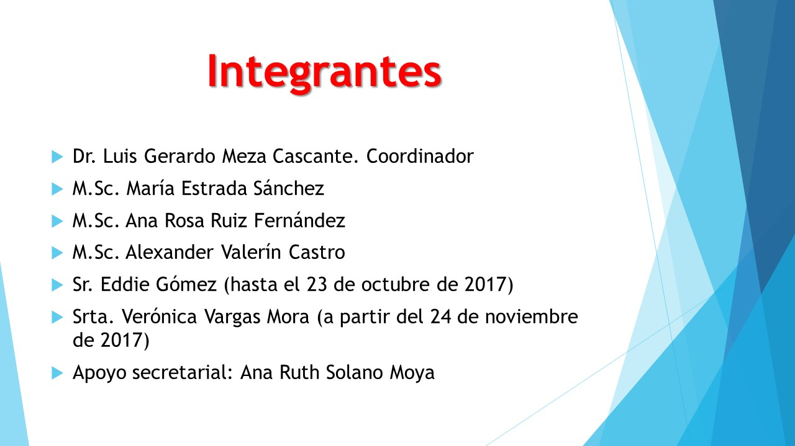

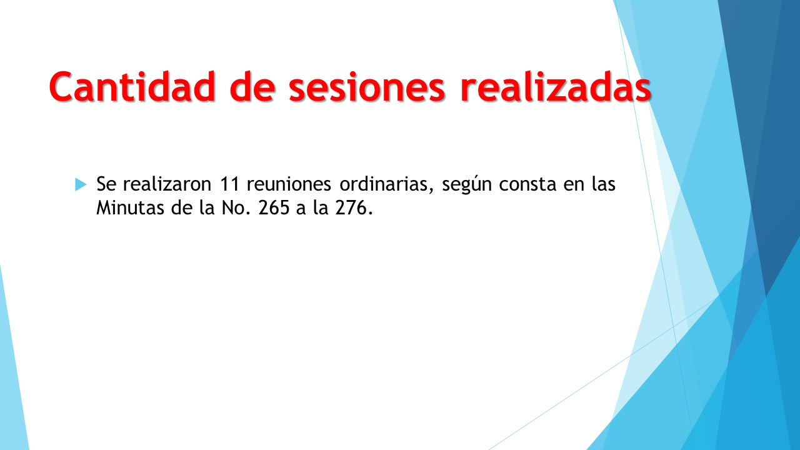

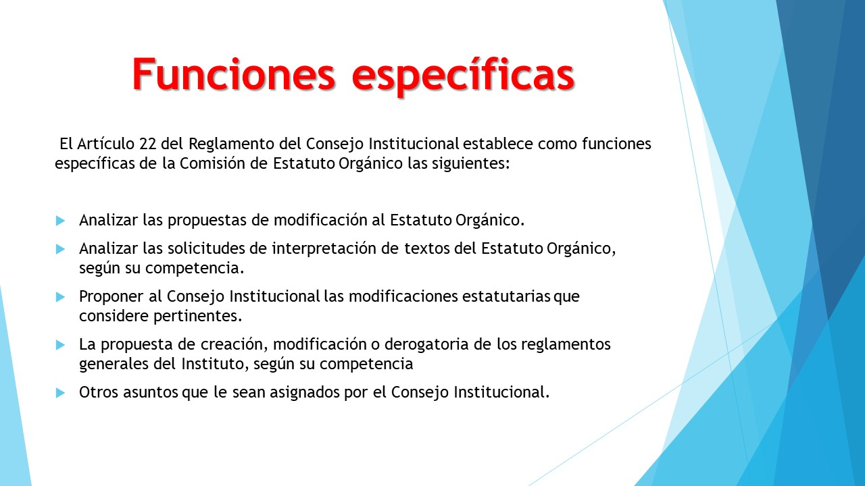

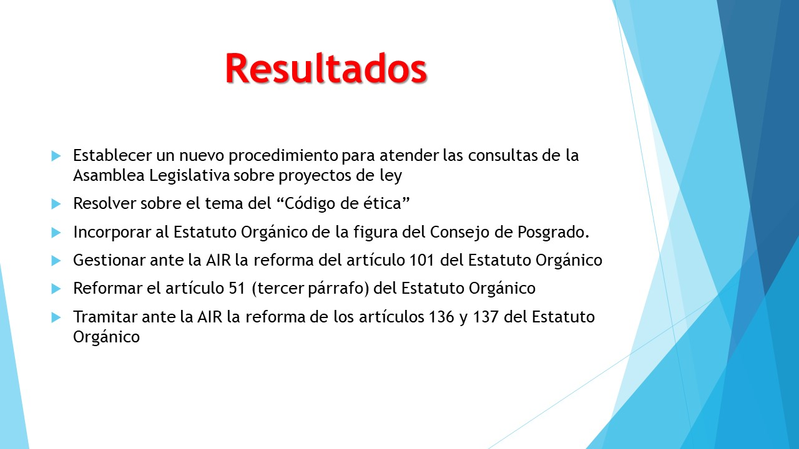

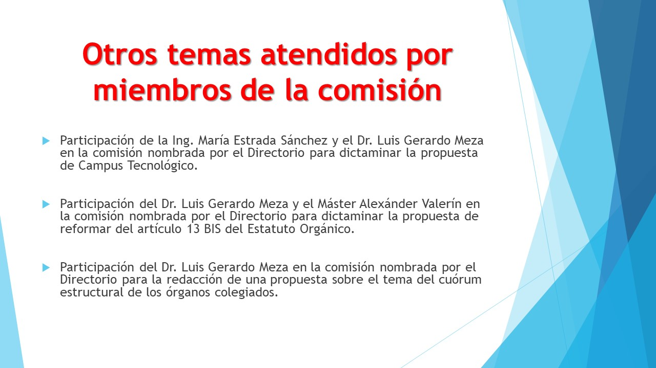

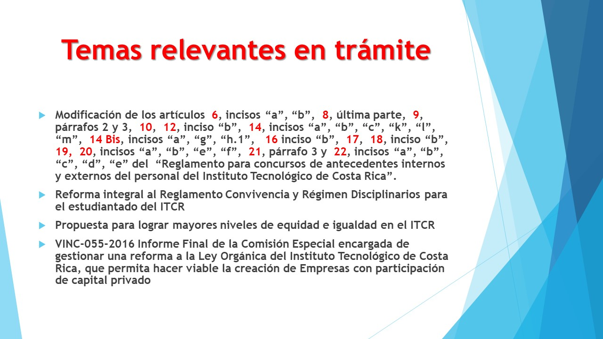





- Conclusiones
El trabajo desarrollado durante el segundo semestre permitió que el Consejo Institucional:
- Estableciera un nuevo procedimiento para atender las consultas que hace la Asamblea Legislativa sobre proyectos de ley. Se espera que este procedimiento permita velar de manera adecuada porque ninguna iniciativa legislativa afecte la autonomía universitaria.
- Resolviera sobre el tema del “Código de ética”, tópico que acumulaba varios años en trámite sin que se llegara a una decisión. Además, el acuerdo adoptado, le permite al TEC cumplir con el componente 3.1 del Índice de Gestión Institucional (IGI) que calcula la Contraloría General de la República en el ejercicio de la Rectoría del Sistema de Control y Fiscalización Superior de la Hacienda Pública.
- Aprobara la incorporación al Estatuto Orgánico de la figura del Consejo de Posgrado.
- Gestionara ante la AIR la reforma del artículo 101 del Estatuto Orgánico, con el fin de precisar a qué instancia le corresponde consultar con la comunidad institucional la propuesta de políticas específicas.
- Reformara el artículo 51 (tercer párrafo) del Estatuto Orgánico, de manera que se pudieran reformar posteriormente los Reglamentos de Producción de Departamentos Académicos del ITCR, Creación, Modificación y Eliminación de Unidades en Departamentos del ITCR y Centros de Investigación y Unidades Productivas en el ITCR y por ese medio atender a una observación de la Auditoría Interna.
- Tramitara ante la AIR la reforma de los artículos 136 y 137 del Estatuto Orgánico con el propósito de establecer de mejor manera los procedimientos y los plazos para la presentación de los recursos de revocatoria o de apelación ante decisiones de las autoridades y de los órganos colegiados.
La señora Ana Rosa Ruiz agradece al Dr. Gerardo Meza la coordinación de esta Comisión y la presentación del Informe realizado.
La señora María Estrada agradece el Informe, así como el apoyo en otros temas que se atienden más allá del quehacer de la Comisión; considera importante que la Comunidad conozca en que otros asuntos participan los integrantes de esta Comisión, lo que ha permitido desahogar el trabajo pendiente; agrega que Don Gerardo ha apoyado mucho a las otras Comisiones en la atención de los Reglamentos.
El Dr. Gerardo Meza agradece el trabajo de todas las compañeras y compañeros que integran la Comisión; destaca, el trabajo de la señora Ana Ruth Solano, que se constituye un enorme apoyo para todos los miembros de la Comisión, y para él como Coordinador en particular.
El señor Julio Calvo lo da por recibido.
La discusión de este punto consta en el archivo digital de la Sesión No. 3055.
NOTA: El señor Carlos Roberto Acuña, se retira de la Sesión a las 8:35 am.
ARTÍCULO 10. Respuesta a las consultas planteadas en el oficio Junta de Relaciones Laborales: JRL-60-2017
El señor Luis Gerardo Meza explica la propuesta denominada: “Respuesta a las consultas planteadas en el oficio Junta de Relaciones Laborales: JRL-60-2017”; elaborada por la Comisión de Planificación y Administración. (Adjunta al acta de esta Sesión).
Señala que a petición de la señora Ana Rosa Ruiz hace la presentación del tema. Indica que los antecedentes están en una consulta que planteó la M.Ed. Andrea Cavero, en su condición de Presidenta de la Junta de Relaciones Laborales, en relación con un acuerdo tomado por el Consejo el año pasado, acerca de cómo interpretar el voto emitido, agrega que había otra consulta de cómo se entendía mayoría de votos a favor cuando era impar. Refiere que posterior a dicho acuerdo, se recibió oficio de la Ingeniera Cavero en su condición de Presidenta, en el que plantean cinco consultas sobre dicho acuerdo. Procede a presentar la propuesta, la cual incluye una respuesta y una aclaración, sobre los alcances de la interpretación hecha.
El señor Julio Calvo consulta si debe votarse.
La señorita Verónica Vargas señala que revisó el acuerdo y detectó que en este se hace referencia al Artículo 13 de la Sesión No. 3050, siendo lo correcto Artículo 12 de esa Sesión. Se corrige la propuesta.
El señor Alexander Valerín agrega que en la documentación recibida del Tribunal Supremo de Elecciones y en las justificaciones de los fallos, se habla de que la emisión de un voto en blanco es una manifestación de las personas en desacuerdo con lo que se está leyendo; además, señala que en la Ley está definido claramente que es un voto válido y no se pueden separar de eso; opina que si se considera todo lo anterior, al final la decisión a la que llegue el Tribunal puede ser distinta a la que se llega en el TEC. Manifiesta que está de acuerdo con que, tomando en cuenta la autonomía que da la Constitución y los fallos de la Sala IV que respaldan este asunto, se valore cuál es la mejor forma de tramitar estos temas.
El señor Julio Calvo somete a votación la propuesta y se obtiene el siguiente resultado: 11 votos a favor, 0 en contra. Se somete a votación la firmeza del acuerdo y se obtiene el siguiente resultado: 11 votos a favor, 0 en contra.
Por lo tanto, el Consejo Institucional:
RESULTANDO QUE:
- La M.Ed. Andrea Cavero Quesada, Presidenta de la Junta de Relaciones Laborales, ha planteado, mediante el oficio JRL-60-2017 del 14 de diciembre de 2017, las siguientes consultas relacionadas con el acuerdo de la Sesión Ordinaria No. 3050, artículo 12, del miércoles 7 de diciembre de 2017:
- Consulta 1: En el punto a.1 del acuerdo se hace referencia a “reglamentación aplicable” para la determinación de los tipos de votos a la hora de contabilizar la cantidad de votos emitidos. Al respecto, requerimos conocer si por “reglamentación aplicable” se hace referencia a aquella establecida por los Consejos de Escuela para las votaciones. Lo que hemos observado, y en particular, para el caso que estamos resolviendo, es que el reglamento del Consejo de Escuela utiliza el procedimiento establecido en el artículo 147 del Estatuto Orgánico, que ustedes han indicado que no se aplica en estos casos.
- Consulta 2: El Reglamento de Concursos de Antecedentes Internos y Externos (SIC) no proporciona otro criterio más que el del 22 c para regular la manera cómo se toman los acuerdos en materiales (SIC) de Concursos de Antecedentes. El inciso c) establece lo siguiente: “La recomendación de un oferente debe contar con más de la mitad de los votos emitidos.”. Si asumimos que “votos emitidos” es igual a la totalidad de las papeletas consignadas para una votación, ¿en qué sentido este criterio difiere del establecido en el artículo 147 del Estatuto Orgánico?
- Consulta 3: En aquellos casos en los que los reglamentos específicos (sea de los Consejos de Escuela u otra normativa relevante) difieran en cuanto a las opciones de “voto” permitidas, ¿cómo se debe proceder para impedir el trato desigual?
- Consulta 4: Hemos tenido amplias discusiones en el seno de la Junta de Relaciones Laborales en relación con la manera de entender lo que significa “voto” y “emisión de voto”. La definición normativa nos indica que es el acto mediante el cual se expresa la preferencia por una opción o alternativa. En este sentido, el voto expresa la voluntad de la persona ante esa opción. Solicitamos se nos amplíe sobre la manera en que debemos entender la expresión de la voluntad en las opciones que se incluyeron en el acuerdo a.1, a saber, en contra, en blanco y nulos.
- Consulta 5: También ha sido objeto de análisis y discusión en el seno de la Junta de Relaciones Laborales si corresponde o no hacer una distinción entre 1. “votos emitidos”, entendiendo éstos como aquellos que expresan voluntad, y 2. Número de papeletas, que nos parece que corresponde con lo que ustedes indican en el sentido de la “cantidad de los miembros presentes deberá ser igual a la cantidad de votos emitidos”. ¿Se justifica hacer esa diferenciación entre “votos emitidos” y “papeletas utilizadas para la emisión del voto”, en el caso de las votaciones secretas para la recomendación de nombramiento de personas?

CONSIDERANDO QUE:
- La interpretación aprobada por el Consejo Institucional en la Sesión Ordinaria No. 3050, Artículo 13, del miércoles 7 de diciembre de 2017, se enmarca dentro de lo dispuesto en el inciso c, del Artículo 22 del “Reglamento para concursos de antecedentes internos y externos del personal del Instituto Tecnológico de Costa Rica”, más el contenido del acuerdo de la Sesión No. 3050 debe ser entendido en el contexto de todo el artículo 22.
- El inciso b del Artículo 22 del “Reglamento para concursos de antecedentes internos y externos del personal del Instituto Tecnológico de Costa Rica” indica que las votaciones deben ser directas y secretas. Consecuentemente, es técnicamente imposible evitar la presencia de votos en blanco o nulos en este tipo de votaciones.
- El inciso c del artículo 22 del “Reglamento para concursos de antecedentes internos y externos del personal del Instituto Tecnológico de Costa Rica” establece lo siguiente: “c. La recomendación de un oferente debe contar con más de la mitad de los votos emitidos. En caso necesario se puede hacer una nueva votación con los dos oferentes que hubieran obtenido los primeros lugares en la primera votación, o proceder según lo establecido por el consejo de departamento o escuela”. La última oración de este inciso permite que cada Escuela establezca el mecanismo que considere pertinente, facultando la existencia de disposiciones distintas en cada una de las Escuelas.
SE ACUERDA:
- Responder las consultas del oficio JRL-60-2017 en los siguientes términos:
a.1. Consulta 1: En el punto a.1 del acuerdo se hace referencia a “reglamentación aplicable” para la determinación de los tipos de votos a la hora de contabilizar la cantidad de votos emitidos. Al respecto requerimos conocer si por “reglamentación aplicable” se hace referencia a aquella establecida por los Consejos de Escuela para las votaciones. Lo que hemos observado, y en particular, para el caso que estamos resolviendo, es que el reglamento del Consejo de Escuela utiliza el procedimiento establecido en el artículo 147 del Estatuto Orgánico, que ustedes han indicado que no se aplica en estos casos.
Respuesta: la expresión “reglamentación aplicable” no se refiere solo a la establecida por los Consejos de Escuela para las votaciones, aunque si la incluye, siempre y cuando no se invadan competencias de órganos superiores o se contravenga disposiciones establecidas por esos órganos. Se refiere a toda la normativa institucional que deba ser aplicada, dentro de la que se debe incluir lo dispuesto en el “Reglamento para concursos de antecedentes internos y externos del personal del Instituto Tecnológico de Costa Rica” y el acuerdo adoptado por el Consejo Institucional en la Sesión Ordinaria No. 3050, artículo 13.
El artículo 147 del Estatuto Orgánico solo es aplicable “cuando no se especifique otro procedimiento”, pues así textualmente lo indica el propio artículo 147. En todos aquellos casos en que exista normativa que establezca los procedimientos no se puede invocar el artículo 147. Esto no significa que un Consejo de Escuela no pueda adoptar como procedimiento para resolver las votaciones el establecido en alguno de los incisos del artículo 147, pero en este caso el mecanismo estaría establecido por la libre decisión del Consejo de Escuela en el marco de sus competencias y no por estar dispuesto en el artículo 147 del Estatuto Orgánico.
a.2. Consulta 2: El Reglamento de Concursos de Antecedentes Internos y Externos (SIC) no proporciona otro criterio más que el del 22 c para regular la manera cómo se toman los acuerdos en materiales (SIC) de Concursos de Antecedentes. El inciso c) establece lo siguiente: “La recomendación de un oferente debe contar con más de la mitad de los votos emitidos.”. Si asumimos que “votos emitidos” es igual a la totalidad de las papeletas consignadas para una votación, ¿en qué sentido este criterio difiere del establecido en el artículo 147 del Estatuto Orgánico?
Respuesta: Se considera innecesario profundizar si el mecanismo establecido en el artículo 22, inciso c, del “Reglamento para concursos de antecedentes internos y externos del personal del Instituto Tecnológico de Costa Rica” difiere o no de lo dispuesto en el artículo 147 del Estatuto Orgánico, aunque la simple lectura de ambos textos lleva a la conclusión de que efectivamente son distintos. Lo anterior porque el texto del artículo 22, inciso c, del “Reglamento para concursos de antecedentes internos y externos del personal del Instituto Tecnológico de Costa Rica”, no tiene por qué responder al texto de ninguno de los incisos del Artículo 147 del Estatuto Orgánico. La existencia del procedimiento del Artículo 22, inciso c, del “Reglamento para concursos de antecedentes internos y externos del personal del Instituto Tecnológico de Costa Rica” hace inaplicable el artículo 147 del Estatuto Orgánico.
a.3. Consulta 3: En aquellos casos en los que los reglamentos específicos (sea de los Consejos de Escuela u otra normativa relevante) difieran en cuanto a las opciones de “voto” permitidas, ¿cómo se debe proceder para impedir el trato desigual?
Respuesta: tal como expresa el Artículo 1, inciso c) del “Reglamento para concursos de antecedentes internos y externos del personal del Instituto Tecnológico de Costa Rica” permite válidamente que cada Escuela pueda establecer, en el contexto de ese inciso, el mecanismo que considere pertinente.
a.4. Consulta 4: Hemos tenido amplias discusiones en el seno de la Junta de Relaciones Laborales en relación con la manera de entender lo que significa “voto” y “emisión de voto”. La definición normativa nos indica que es el acto mediante el cual se expresa la preferencia por una opción o alternativa. En este sentido, el voto expresa la voluntad de la persona ante esa opción. Solicitamos se nos amplíe sobre la manera en que debemos entender la expresión de la voluntad en las opciones que se incluyeron en el acuerdo a.1, a saber, en contra, en blanco y nulos.
Respuesta: tal como se indica en el punto 1. b al ser las votaciones directas y secretas (según lo ordena inciso b del artículo 22 del “Reglamento para concursos de antecedentes internos y externos del personal del Instituto Tecnológico de Costa Rica”) es técnicamente imposible evitar la presencia de los votos blancos y nulos. En el contexto del acuerdo de la Sesión Ordinaria No. 3050, artículo 13, del miércoles 7 de diciembre de 2017, debe entenderse que ni los votos en blanco ni lo votos nulos se suman a los votos favorables obtenidos por una persona participante en el concurso, como tampoco se suman a los votos en contra que pueda obtener una propuesta o una persona (si la opción de voto en contra de una persona estuviera habilitada en el mecanismo que cada Escuela puede establecer para resolver cuando no hay ganador en las dos primeras votaciones de las ternas).
a.5 Consulta 5: También ha sido objeto de análisis y discusión en el seno de la Junta de Relaciones Laborales si corresponde o no hacer una distinción entre 1. “votos emitidos”, entendiendo éstos como aquellos que expresan voluntad, y 2. Número de papeletas, que nos parece que corresponde con lo que ustedes indican en el sentido de la “cantidad de los miembros presentes deberá ser igual a la cantidad de votos emitidos”. ¿Se justifica hacer esa diferenciación entre “votos emitidos” y “papeletas utilizadas para la emisión del voto”, en el caso de las votaciones secretas para la recomendación de nombramiento de personas?
Respuesta: El acuerdo de la Sesión Ordinaria No. 3050, artículo 13, del miércoles 7 de diciembre de 2017, responde a las consultas recibidas en el oficio JRL-45-2017. En el acuerdo de esa Sesión queda claramente establecido que todo integrante del Consejo de Escuela presente en la sesión tiene la obligación de emitir el voto, acudiendo a las opciones permitidas por la normativa aplicable: favor, contra, blanco o nulo. Una persona que vote a favor, en contra, en blanco o nulo (según las opciones permitidas por la normativa) habrá “emitido el voto”, y dado que todas las personas integrantes presentes deben votar, forzosamente el número de “votos emitidos” debe ser igual al número de boletas utilizadas para la emisión del voto.
- Comunicar. ACUERDO FIRME.
La discusión de este punto consta en el archivo digital de la Sesión No. 3055.
NOTA: El señor Carlos Roberto Acuña, ingresa a la Sesión a las 8:37 am.
NOTA: Se realiza un receso a las 8:37 a.m.
NOTA: Se reinicia la sesión a las 9:03 a.m.
ARTÍCULO 11. Revisión del comportamiento de los egresos del ITCR, según Ejecución Presupuestaria 2017
La señora Ana Rosa Ruiz explica la propuesta denominada: “Revisión del comportamiento de los egresos del ITCR, según Ejecución Presupuestaria 2017”; elaborada por la Comisión de Planificación y Administración. (Adjunta al acta de esta Sesión).
Indica que el 15 de enero del presente año se recibió la Ejecución Presupuestaria; y la Comisión de Planificación y Administración hizo una revisión de los Egresos y determinó que a nivel de los Programas, a excepción de VIESA, la ejecución es menor al 90%. Aclara que no se hace referencia a Remuneraciones porque la Comisión lo está tratando como un tema aparte.
El señor Julio Calvo somete a votación la propuesta y se obtiene el siguiente resultado: 12 votos a favor, 0 en contra. Se somete a votación la firmeza del acuerdo y se obtiene el siguiente resultado: 12 votos a favor, 0 en contra.
Por lo tanto, el Consejo Institucional:

RESULTANDO QUE:
- El inciso b) del Artículo 18, del Estatuto Orgánico, establece:
“Son funciones del Consejo Institucional:
…
b. Aprobar el Plan estratégico institucional y los Planes anuales operativos, el presupuesto del Instituto, y los indicadores de gestión, de acuerdo con lo establecido en el Estatuto Orgánico y en la reglamentación respectiva.
- La Secretaría del Consejo Institucional recibe oficio R-012-2018, con fecha de recibido 16 de enero de 2018, suscrito por el Dr. Julio C. Calvo Alvarado, Rector, dirigido al Consejo Institucional, con copia a la señora. Ana Rosa Ruiz Fernández, Coordinadora de la Comisión de Planificación y Administración, en el cual remite Informe de Ejecución Presupuestaria al 31 de diciembre de 2017, conocido y avalado por el Consejo de Rectoría, en la Sesión No. 01-2018, del 15 de enero del 2018.

CONSIDERANDO QUE:
- La Comisión de Planificación y Administración en Sesión 752 del 18 de enero, realiza el siguiente análisis de los egresos:
- En cuanto al comportamiento de la ejecución por programa, se puede observar en el siguiente cuadro, que el único programa que logra realizar una alta y muy buena ejecución es la Vicerrectoría de Vida Estudiantil y Servicios Académicos, mientras los otros programas están por debajo del 90% en especial la Vicerrectoría de Investigación y Extensión.
PROGRAMA | TOTAL PRESUPUESTO | TOTAL GENERAL EGRESOS AL 31/12/2017 | MONTO SUB-SOBRE EJECUTADO | % EJECUTADO
ADMINISTRACIÓN | 24 717 958,35 | 19 884 643,30 | 4 833 315,05 | 80,45%
DOCENCIA | 39 235 211,00 | 35 192 456,48 | 4 042 754,52 | 89,70%
VIESA | 7 968 421,80 | 7 706 951,75 | 261 470,05 | 96,72%
VIE | 7 435 624,58 | 6 358 677,18 | 1 076 947,40 | 85,52%
SEDE SAN CARLOS | 8 033 857,88 | 7 116 235,45 | 917 622,43 | 88,58%

- En cuanto a egresos por partida el siguiente cuadro nos detalla como
algunas de éstas, no logran alcanzar el 90%.

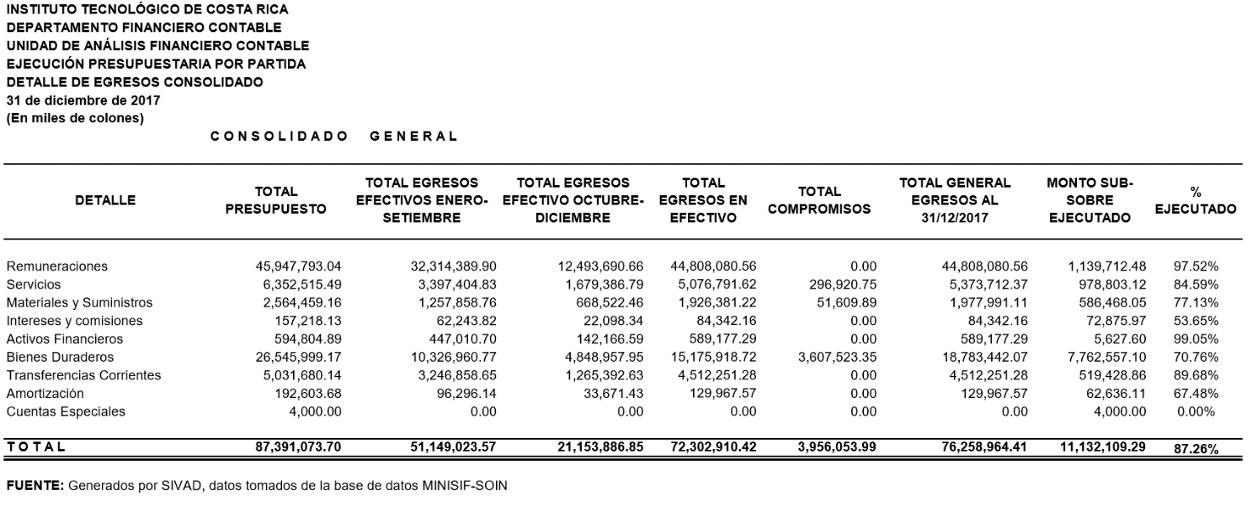
Estas partidas por programa, nos permite observar lo siguiente:
Materiales y suministros con una ejecución del 77,13%;
- Un 58% es ejecutado por Docencia. Algunas de las subpartidas que están subejecutadas son: (Productos Químicos y conexos 37,11% (92,974.84 presupuestado y gastado 34,503.08); Combustible 6.% (57 millones presupuestados y gastados 3,5); Productos farmacéuticos 11% (638.960 presupuestado y gastado 73.970) y otros materiales de construcción 5% ( 1,250.800 presupuestado y gastado 64.990))
- Un 58% es ejecutado por la VIE. Algunas de las subpartidas que están subejecutadas son: (combustibles y lubricantes 20% (60,929.40 presupuestado y gastado 12,528.420); otros útiles y materiales diversos 21% (116,709.66 presupuestado y gastado 25,077.91) , productos de cartón y papel 24% (20,510.87 presupuestado y gastado 4,976.55); otros materiales 2% (73 millones presupuestado y gastado 2 millones)
Servicios con una ejecución del 70%
- VIE. Algunas de las subpartidas que están subejecutadas son (Telecomunicación 44% (1,701.10 presupuestado y gastado 935.91); impresión 35% (126,611.56 presupuestado y gastado 44,597.14); servicios jurídicos 36% (11,850.00 presupuestado y gastado 4,275.98); servicios de apoyo 60 % (213,763.41 presupuestado y gastado 128,904.93); transporte dentro del país 20% (16,420.04 presupuestado y gastado 3,304.21) y viáticos 56% (63,418.46 presupuestado y gastado 35,805.51).
Bienes duraderos con un 70,76%;
- Un 67% ejecutado por la VIE y
- Un 79% ejecutado por la Docencia (por ejemplo: la subpartida de equipo de oficina logró una ejecución del 55%);
- Un 58% ejecutado por San Carlos (algunas de las subpartidas que están subejecutadas son equipo de oficina 36%, vías de comunicación 11%, otra construcción 18% (433 millones se gastaron 78 millones)
- En cuanto al egreso por proyecto. El siguiente listado de proyectos presentan una muy baja ejecución.
- PROYECTO | %
MENOS DEL 20%
Reserva 1.5 contrapartida Fondos Mixtos 51.2 | 0
Reserva Fondos Mixtos 86 millones | 0
DATIC 855 millones y se gastó 33 millones | 4
Centros de Formación Humanística | 12
Revista comunicación | 20
MENOS DEL 50%
Sistema de matrícula 58 millones y se gastó 16 millones | 28
Centro Transferencia Zona Sur 20 % 22 millones y gasto 4 mill | 20
Trabajo Comunal | 22
Proyectos de Desarrollo de la VIC. ADM. | 30
Área docencia ciencias naturales 44 millones y gastó 14 millones | 32
Servicio Bibliotecario SC | 36
Programa Sostenibilidad y Excel | 37
Fondo de proyectos estudiantiles 5 millones presupuestados y 1,8 gastados | 38
Centro Académico Institucional | 42
MENOS DEL 70%
Partidas Institucionales SC 659 millones presupuestado y gastado 368 millones | 56

- En cuanto a la partida de remuneración, la Comisión de Planificación y Administración la está revisando aparte.
SE ACUERDA:
- Solicitar a la Administración lo siguiente:
a.1. Un análisis por Programa donde se justifique las razones por las cuales logró menos de un 90% de ejecución y un plan que detalle las acciones para mejorar la ejecución del presupuesto del 2018.
a.2. Presentar una propuesta de Disposiciones de Ejecución 2018, con el fin de mejorar los resultados para el 2018.
a.3. Solicitar un informe, de las razones de la ejecución del 2017, en los siguientes proyectos.

PROYECTO | %
MENOS DEL 20%
Reserva 1.5 contrapartida Fondos Mixtos 51.2 | 0
Reserva Fondos Mixtos 86 millones | 0
DATIC 855 millones y se gastó 33 millones | 4
Centros de Formación Humanística | 12
Revista comunicación | 20
MENOS DEL 50%
Sistema de matrícula 58 millones y se gastó 16 millones | 28
Centro Transferencia Zona Sur 20 % 22 millones y gasto 4 mill | 20
Trabajo Comunal | 22
Proyectos de Desarrollo de la VIC. ADM. | 30
Área docencia ciencias naturales 44 millones y gastó 14 millones | 32
Servicio Bibliotecario SC | 36
Programa Sostenibilidad y Excel | 37
Fondo de proyectos estudiantiles 5 millones presupuestados y 1,8 gastados | 38
Centro Académico Institucional | 42
MENOS DEL 70%
Partidas Institucionales SC 659 millones presupuestado y gastado 368 millones | 56

- Solicitar a la Administración presentar la información detallada en el punto a., a más tardar en un mes calendario a partir de la aprobación de esta propuesta.
- Comunicar. ACUERDO FIRME.
El señor Carlos Roberto Acuña comenta que le agrada escuchar lo señalado por la señora Ruiz, acerca de la razón por la que no salen las cosas; agrega que es evidente que cuando no hay una consecuencia es de esperar que las cosas sigan igual. Llama a la reflexión y consulta cuáles serían las acciones para evitar que vuelvan a pasar estas cosas.
La señora Ana Rosa Ruiz responde que, de parte de la Comisión de Planificación y Administración, se está haciendo un trabajo con la Oficina de Planificación para determinar las metas para la formulación del 2019.
El Dr. Julio Calvo aclara que, el TEC tiene la ejecución más alta entre las cinco universidades públicas, esta corresponde al 88%, mientras la UCR y la UNA alcanzan un 70%. Cree que el Tecnológico ha hecho un logro extraordinario en la ejecución y las partidas institucionales se han venido ajustando. Aclara que en la VIE hay un tema interesante, ya que se manejan gran cantidad de proyectos de investigación, en los cuales se hace difícil estar pendiente de si el investigador, gestionó o no las compras de equipo, por ejemplo; en ese caso la carga no corresponde tanto a la Administración, sino a las Escuelas y a los Centros de Investigación. Agrega que, en algunos casos la subejecución en proyectos puede obedecer a elementos externos, por ejemplo, los naturales; menciona además, que la subejecución presupuestaria muchas veces, salva situaciones extraordinarias de índole presupuestaria ; y señala que incluso algunas universidades han apostado a eso, con la consecuencia de que la Contraloría General de la República las llame a cuentas. Indica que se está analizando esa situación, para valorarla en términos de si debe o no presentarse; agrega que se toma como un proceso de rendición de cuentas.
El Ing. Carlos Roberto Acuña acota que es meritorio el ejercicio presupuestario en el gasto, pero anota como ejemplo que, en el Colegio de Ingenieros si no se ejecuta una partida, en el siguiente periodo se castiga con un 50%, esto genera mucha presión; inclusive para agosto se deben dar resultados, situación que obliga a poner el mejor esfuerzo; considera que esto evidencia que, si no hay castigo o presión no hay entrega en el proceso.
La señora María Estrada aclara que, cuando se tuvo la sesión de trabajo con la VIE y con el Consejo de Investigación y Extensión, se externó que la forma en que fue creciendo el presupuesto de la VIE, no estuvo en la misma línea que la gestión; considera que este es un aspecto en el cual se debe hacer la revisión; agrega que la mayor preocupación no viene en la ejecución de los proyectos mismos. En lo que al tema de ejecución se refiere, se ha mejorado, y mucho de esto es a raíz de que se han generado recursos adicionales para apoyo en las gestiones administrativas; sin embargo, i en el tema de las reservas y al contar con fondos mixtos, se desconoce cómo se deben ejecutar; adicionalmente, se ha dificultado mucho porque algunos proyectos tienen barreras que impiden la ejecución de su presupuesto. Acota que se debe fortalecer investigación y extensión de forma integral; además considera que falta de fortalecer el área de Posgrado, la cual representa un porcentaje muy bajo en el presupuesto; y si se tuviera claridad de en qué rubros presupuestarios está sobrando, estos podrían redireccionarse hacia fondos de investigación y extensión, por ejemplo, en becas de posgrado, plazas e infraestructura, con el propósito de fortalecer los diferentes programas de posgrado.
La discusión de este punto consta en el archivo digital de la Sesión No. 3055.
ARTÍCULO 12. Revisión del comportamiento de los ingresos del ITCR, según Ejecución Presupuestaria 2017
La señora Ana Rosa Ruiz explica la propuesta denominada: “Revisión del comportamiento de los ingresos del ITCR, según Ejecución Presupuestaria 2017”; elaborada por la Comisión de Planificación y Administración. (Adjunta al acta de esta Sesión).
Manifiesta que al analizar la formulación correspondiente al año 2018, se visualizó que las perspectivas de crecimiento de la Institución en términos de plazas, alcanzaban un total de 145; también se vieron nuevas opciones académicas y la necesidad del fortalecimiento de áreas y programas, por lo que considera que, se deben buscar diferentes estrategias para poder ir cubriendo estas necesidades.
El Dr. Julio Calvo somete a votación la propuesta y se obtiene el siguiente resultado: 12 votos a favor, 0 en contra. Se somete a votación la firmeza del acuerdo y se obtiene el siguiente resultado: 12 votos a favor, 0 en contra.
Por lo tanto, el Consejo Institucional:

RESULTANDO QUE:
- El inciso b) del Artículo 18, del Estatuto Orgánico, establece:
“Son funciones del Consejo Institucional:
…
b. Aprobar el Plan estratégico institucional y los Planes anuales operativos, el presupuesto del Instituto, y los indicadores de gestión, de acuerdo con lo establecido en el Estatuto Orgánico y en la reglamentación respectiva.
- La perspectiva de crecimiento del Instituto Tecnológico de Costa Rica se evidencia cuando se revisa la demanda de plazas que las diferentes instancias le han planteado a la Administración. El informe “Creación de Plazas en el 2018” (2017, Oficina de Planificación Institucional y el Departamento de Recursos Humanos) indica lo siguiente:
“… De las diferentes dependencias al 03 de agosto se solicitaron la creación de 145 plazas que totalizan 129, 92 tiempos completos equivalentes incluyendo 3 plazas para el Centro Académico de Limón. Estos tiempos se repartirán en los Programas presupuestarios desglosados de la siguiente manera: para el Programa 1. Administración 37,25 TCE, Programa 2. Docencia con 14,50 TCE, Programa 3. Vicerrectoría de Vida Estudiantil y servicios académicos 35,67 TCE, Programa 4. Vicerrectoría de Investigación y Extensión con 8 TCE y el programa 5. Sede Regional San Carlos con 34,50 TCE.” (página 3)
En el mismo documento, se indica:
“…. En atención a lo conversado el día de hoy en la Comisión de Planificación y Administración, en la Sesión No. 735-2017, valorando los escenarios presupuestarios 2018, se recomienda únicamente la creación de 5 plazas para la atención de la carrera de Licenciatura en Ingeniería Física, que se ofertó para el año 2018….” (página 5)
- La atención de este crecimiento por parte de la Administración, a través del Dr. Julio Calvo, es considerada con la inclusión en el Plan Operativo 2018 de acciones para la consecución de fondos externos y son plasmadas en los siguientes términos:

PROGRAMA 1: ADMINISTRACIÓ

SUB-PROGRAMA 1.1: DIRECCIÓN SUPERIOR

Cuadro 8. Consolidado del PAO 2018 del Sub-Programa 1.1 Dirección Superior

EJE | OBJETIVOS ESTRATÉGICOS |  | POLÍTICAS ESPECÍFICAS | METAS | TIPO DE META | DEPENDENCIA
GESTION |  | 8. Generar proyectos y acciones viables y sostenibles que promuevan la consecución de recursos complementarios al FEES. | 2.1, 8.3, 16.2 | 8.1.1.1 Gestionar y desarrollar 4 iniciativas para la ejecución y seguimiento del Proyecto de Mejoramiento Institucional. | Operativa | Oficina de IngenieríaOficina de Planificación Institucional
 |  |  | 2.1, 7.2, 11.1, 16.2 | 8.1.1.2 Mantener 5 alianzas para la atracción de recursos complementarios al FEES. | Estratégica PETEC 17-21 | Rectoría

  - PROGRAMA 4: INVESTIGACIÓN Y EXTENSIÓN

Cuadro 25. Consolidado del PAO 2018 del Programa 4 VIE

EJE |  | OBJETIVOS ESTRATÉGICOS | POLÍTICAS ESPECÍFICAS | METAS | TIPO DE META | DEPENDENCIA
GESTION | 8. Generar proyectos y acciones viables y sostenibles que promuevan la consecución de recursos complementarios al FEES. |  | 2.1, 7.2, 11.1, 16.2 | 8.4.0.1 Realizar 12 actividades para fomentar la consecución de recursos adicionales al FEES. | Estratégica PETEC 17-21 | Centro de Vinculación Universidad Empresa  Dirección de Cooperación  Programa de Regionalización Interuniversitaria  Vicerrectoría de Investigación y Extensión

- La Secretaría del Consejo Institucional recibe oficio R-012-2018, con fecha de recibido 16 de enero de 2018, suscrito por el Dr. Julio Calvo Alvarado, Rector, dirigido al Consejo Institucional, con copia a la señora. Ana Rosa Ruiz Fernández, Coordinadora de la Comisión de Planificación y Administración, en el cual remite Informe de Ejecución Presupuestaria al 31 de diciembre de 2017, conocido y avalado por el Consejo de Rectoría, en la Sesión No. 01-2018, del 15 de enero del 2018.

CONSIDERANDO QUE:
- La Comisión de Planificación y Administración realiza el siguiente análisis de los ingresos:
- El 77% de los ingresos totales, que significa un monto de 63.387.545 colones, son recursos provenientes de las transferencias del Gobierno, las cuales son: Fondo Especial de Educación Superior denominado FEES, ley 7386 específicas, otras transferencias y el fondo del Banco Mundial. El FEES está en función de la negociación con el Gobierno y la ley condicionada a la recaudación que se pueda lograr.
- Sin el ingreso del Banco Mundial, las transferencias del Gobierno pasan a significar un 75%.
- Estas transferencias serán un monto que difícilmente crecerá en forma significativa en los próximos años dada la situación económica del país.
- Los ingresos no tributarios significan un 5,4%, donde la venta de bienes y servicios ejecuta el 94% proyectado mientras que los intereses y otros sobrepasan la proyección. Con este último aspecto se puede señalar lo siguiente:
- La recuperación de préstamos logra un incremento del 141% con respecto al presupuestado y servicios de capacitación.
- Los intereses sobre títulos logran un 106% de incremento con respecto al presupuestado y préstamos 147% de incremento con respecto al presupuestado.
- Intereses sobre cuentas corrientes un 1.893% de incremento con respecto al presupuestado.
Este aspecto, significa un trabajo muy importante por parte del Departamento Financiero-Contable.
- La estimación de los ingresos del ITCR para el 2018 fueron basados sobre los mismos supuestos de la formulación del 2017, por tanto, es de esperar el mismo comportamiento.
- Esta situación de ingresos en el ITCR debe ser revisada con el fin de optar por posibles estrategias de atracción de fondos.
SE ACUERDA:
- Solicitar a la Administración lo siguiente:
a.1. Detallar las acciones que se están realizando para cumplir con las siguientes metas:

PROGRAMA 1: ADMINISTRACIÓN

SUB-PROGRAMA 1.1: DIRECCIÓN SUPERIOR

Cuadro 8. Consolidado del PAO 2018 del Sub-Programa 1.1 Dirección Superior

EJE | OBJETIVOS ESTRATÉGICOS | POLÍTICAS ESPECÍFICAS | METAS | TIPO DE META | DEPENDENCIA
GESTION | 8. Generar proyectos y acciones viables y sostenibles que promuevan la consecución de recursos complementarios al FEES.
GESTION |  | 2.1, 7.2, 11.1, 16.2 | 8.1.1.2 Mantener 5 alianzas para la atracción de recursos complementarios al FEES. | Estratégica PETEC 17-21 | Rectoría

  - PROGRAMA 4: INVESTIGACIÓN Y EXTENSIÓN

Cuadro 25. Consolidado del PAO 2018 del Programa 4 VIE

EJE |  | OBJETIVOS ESTRATÉGICOS | POLÍTICAS ESPECÍFICAS | METAS | TIPO DE META | DEPENDENCIA
GESTION | 8. Generar proyectos y acciones viables y sostenibles que promuevan la consecución de recursos complementarios al FEES. |  | 2.1, 7.2, 11.1, 16.2 | 8.4.0.1 Realizar 12 actividades para fomentar la consecución de recursos adicionales al FEES. | Estratégica PETEC 17-21 | Centro de Vinculación Universidad Empresa  Dirección de Cooperación  Programa de Regionalización Interuniversitaria  Vicerrectoría de Investigación y Extensión

a.2. Presentar un informe de las razones por las cuales algunas de las actividades de venta y servicios no lograron la meta de ingresos presupuestados en el 2017. Además, qué expectativas se tienen para el futuro.
a.3. Solicitar a la Administración presentar esta información a más tardar un mes calendario a partir de la aprobación de esta propuesta.
a.4. Motivar al Departamento Financiero Contable a continuar trabajando en el incremento de los ingresos en la partida de intereses y recuperación de préstamo y se le reconoce los logros alcanzados.
- Comunicar. ACUERDO FIRME.
La discusión de este punto consta en el archivo digital de la Sesión No. 3055.
ARTÍCULO 13. Informe Evaluación del Plan Anual Operativo al 31 de diciembre de 2017
La señora Ana Rosa Ruiz explica la propuesta denominada: “Informe Evaluación del Plan Anual Operativo al 31 de diciembre de 2017”; elaborada por la Comisión de Planificación y Administración. (Adjunta al acta de esta Sesión).
Comenta que en la Comisión de Planificación y Administración recibieron a los compañeros de la Oficina de Planificación Institucional, para revisar las metas y los objetivos estratégicos y el seguimiento de riesgos e indicadores de gestión de la institución.
El señor Julio Calvo somete a votación la propuesta y se obtiene el siguiente resultado: 12 votos a favor, 0 en contra. Se somete a votación la firmeza del acuerdo y se obtiene el siguiente resultado: 12 votos a favor, 0 en contra.
Por lo tanto, el Consejo Institucional:

RESULTANDO QUE:
- El inciso b) del Artículo 18, del Estatuto Orgánico, establece:
“Son funciones del Consejo Institucional:
…
b. Aprobar el Plan estratégico institucional y los Planes anuales operativos, el presupuesto del Instituto, y los indicadores de gestión, de acuerdo con lo establecido en el Estatuto Orgánico y en la reglamentación respectiva.
CONSIDERANDO QUE:
- La Secretaría del Consejo Institucional recibe oficio R-044-2018, con fecha de recibido 23 de enero de 2018, suscrito por el Ing. Luis Paulino Méndez Badilla, Rector a.i., dirigido a la M.Sc. Ana Rosa Ruiz, Coordinadora de la Comisión de Planificación y Administración, en el cual adjunta el Informe de Evaluación del Plan Anual Operativo al 31 de diciembre del 2018, el cual fue conocido por el Consejo de Rectoría, en la Sesión No. 02-2018, Artículo 4, del 22 de enero de 2018. (Ver Anexo 1)
- La Comisión de Planificación y Administración en Reunión No. 754-2018, realizada el 1° de febrero de 2018, conoce el Informe de Evaluación y recibe a la MAU. Tatiana Fernández Martín, Directora de la Oficina de Planificación Institucional, a la Licda. Ericka Quirós Aguero, Coordinadora de la Unidad de Formulación y Evaluación de Planes Institucionales de la OPI, a la MBA. Laura Granados al MAE. Marcel Hernández, Colaboradores de la OPI, quienes presentan el Informe de Evaluación del Plan Anual Operativo al 31 de junio del 2017, el cual incluye:
  - Ejecución de Metas Cumplidas
  - Objetivos Estratégicos
En dicha presentación se abarcaron tres procesos muy valiosos que apoyan el seguimiento y evaluación; a saber:
  - Evaluación del Plan Anual Operativo al 31 de diciembre del 2017 y su vinculación presupuestaria
  - Seguimiento Valoración del Riesgo PAO 2017
  - Tendencia de los Indicadores de la Gestión Institucional al 2017
- La Comisión de Planificación y Administración, una vez realizadas las consultas, dispuso recomendar al pleno del Consejo Institucional, lo siguiente:
- Dar por conocido el Informe de Evaluación del Plan Anual Operativo al 31 de diciembre de 2017, según documento adjunto.
- Remitir a la Contraloría General de la República el Informe de Evaluación del Plan Anual Operativo al 31 de diciembre de 2017.
SE ACUERDA:
- Dar por conocido el Informe de Evaluación del Plan Anual Operativo al 31 de diciembre de 2017, según documento adjunto.

- Remitir a la Contraloría General de la República el Informe de Evaluación del Plan Anual Operativo al 31 de diciembre de 2017.
- Comunicar. ACUERDO FIRME.
La discusión de este punto consta en el archivo digital de la Sesión No. 3055.
ASUNTOS VARIOS
ARTÍCULO 14. Acto de bienvenida en el Centro Académico de Alajuela
La señora María Estrada informa que el día anterior participó, en el Centro Académico de Alajuela, en el acto de bienvenida de las Carreras de Ingeniería en Computación y de Ingeniería en Electrónica. Manifiesta su agrado por la apertura de la Carrera de Electrónica en esa sede; considera que la atracción en la zona de influencia de este Centro Académico, fue muy exitosa. Comenta que los estudiantes de esa sede rescatan el apoyo que reciben, por parte de los estudiantes de Ingeniería en Computación; quienes formaron todo el proceso de Líderes IntegraTEC, con un importante acompañamiento de parte de la VIESA. Agradece esa labor, y espera que los cursos que se vayan abriendo sean aprovechados.
ARTÍCULO 15. Plataforma de información para elecciones Presidenciales
La señora María Estrada menciona el apoyo brindado al Tribunal Supremo de Elecciones, por medio de una plataforma de información en las elecciones Presidenciales y Legislativas, en el cual participaron el Centro de Investigaciones en Computación (CIC), en conjunto con la Escuela de Ingeniería en Diseño Industrial; agrega que, este mismo apoyo se dará en la segunda ronda para la elección presidencial. Invita a que se difunda esta información, porque considera que al ser datos oficiales, se constituyen en un insumo para el proceso democrático nacional; además de que se evidencia el hecho de que el TEC es referente centroamericano en estos temas.
ARTÍCULO 16. Cumplimiento del Artículo 78 del Reglamento del Régimen de Enseñanza y Aprendizaje
El señor William Boniche solicita que se investigue sobre el cumplimiento del Artículo 78 del Reglamento de Enseñanza Aprendizaje, referente al derecho de los estudiantes al examen de reposición en los diferentes cursos, su preocupación va en la línea de que se conozca si se está violentando este derecho al sector estudiantil, y de ser así se subsane esa situación.
El señor Julio Calvo consulta al señor William Boniche de qué manera se podría investigarse ese hecho. El señor William Boniche sugiere que, a través de la Vicerrectoría de Docencia, se le consulte a los Directores, si en todos los cursos que corresponde, se está cumpliendo con este derecho estudiantil.
ARTÍCULO 17. Propuesta de Reglamento de Graduaciones del TEC
La señora María Estrada comunica que el Ing. Roberto Pereira le comentó que en la Centro Académico de Alajuela la graduación será en el mes de mayo, por acuerdo de CONARE; adicionalmente, agrega que está de acuerdo con que el acto sea interuniversitario para optimizar el uso de los recursos; no obstante, menciona que a este respecto se visualizó la necesidad de una reforma al Reglamento de Graduaciones del TEC; en relación con la participación de al menos un miembro del Consejo Institucional en las graduaciones, y que se encuentra pendiente la propuesta correspondiente, solicitada a la VIESA.
ARTÍCULO 18. Centro de Valor Agregado
El señor Tomás Guzmán hace referencia a la aprobación por parte del INS de una donación a la Institución. Al respecto, el señor Julio Calvo señala que no había informado sobre este tema, dado que se están finiquitando detalles legales para poder concretarlo. Comenta que hubo un acuerdo de la Junta Directiva del INS de apoyar el Centro del Valor Agregado; indica que actualmente se está en las discusiones de cómo hacer un convenio legal para que la Institución pueda recibir esa transferencia; en este sentido el INS propone cláusulas un poco difíciles para el TEC, con las cuales se proyectan riesgos laborales que se pueden materializar. Agrega que, por ese motivo le solicitó al señor Edgardo Vargas que no se diera a conocer el asunto, hasta resolver esos detalles.
El señor Tomás Guzmán considera que se debe valorar la manera de conseguir ese aporte para la Institución. Opina además, que se debe buscar la alternativa de que la construcción que se hará con esos fondos, sea lo más austera posible, para ajustarse a ellos.
El señor Alexander Valerín acota que es un gran impulso y que las cláusulas del INS son sensatas; sugiere que se haga el proyecto y que, en caso de usarse para otro fin, se devuelva el dinero. Agrega que, si faltaran recursos para finalizar el proyecto, el TEC se comprometa a aportarlos, lo que significa tomar una decisión con un riesgo calculado.
La discusión de este punto consta en el archivo digital de la Sesión No. 3055.
Sin más temas que atender y siendo las nueve horas con treinta y cinco minutos de la mañana, se levanta la Sesión.
ADQ/ars

